Министерство образования Тверской области
Государственное бюджетное профессиональное
образовательное учреждение
«Конаковский колледж»

УТВЕРЖДАЮ

Директор

____________М. А. Лупина
« » ____________2020 г.

О Т Ч Е Т
О РЕЗУЛЬТАТАХ ОБРАЗОВАТЕЛЬНОЙ ДЕЯТЕЛЬНОСТИ ГБПОУ
«КОНАКОВСКИЙ КОЛЛЕДЖ»ЗА 2019 ГОД

Отчет по самообследованию подготовлен на основании отчетов заместителей директора по всем направлениям деятельности колледжа, рассмотрен и утвержден на педагогическом совете 26.03.2020 года Протокол № 43.

Конаково
2020

Введение
Раздел 1. Организационно-правовое обеспечение образовательной деятельности
Раздел 2. Структура управления, организация взаимодействия в колледже
Раздел 3. Содержание подготовки студентов
3.1 Структура подготовки
3.2 Содержание подготовки
3.3 Достаточность и современность источников учебной информации
3.3.1 Библиотечный фонд
3.3.2 Издательская деятельность
3.3.3 ИКТ как источник учебной информации
3.4. Содержание подготовки через организацию учебного процесса
Раздел 4. Качество подготовки студентов
4.1. Качество знаний
4.1.1. Прием абитуриентов
4.1.2. Степень подготовленности выпускников к выполнению требований ФГОС
4.1.3. Востребованность выпускников
4.2. Условия, определяющие качество подготовки студентов
4.2.1. Кадровое обеспечение колледжа
4.2.2. Материально-техническая база
4.3. Внутренняя и внешняя системы оценки качества образования
4.4. Организация воспитательной работы
4.5.Стипендии и материальные выплаты
4.6. Отчет о поступлении и расходовании финансовых и материальных средств ГБПОУ «Конаковский колледж» по итогам 2016 года
5. Заключение
Приложения

Введение
Государственное бюджетное профессиональное образовательное учреждение среднего профессионального образования «Конаковский колледж» представляет отчет по самообследованию за 2019 год.
Цель самообследования - получение объективной информации о состоянии образовательного процесса по основным образовательным программам, установление степени соответствия содержания, уровня и качества подготовки студентов требованиям федеральных государственных образовательных стандартов среднего профессионального образования.
В отчете приведены результаты анализа организационно-правового обеспечения образовательной деятельности, системы управления колледжем, структуры подготовки и выпуска студентов, оценки качества знаний, учебно-методической работы, материально-технической базы, сотрудничества с другими организациями и предприятиями.
Для самообследования были использованы нормативно-правовая документация колледжа, федеральные государственные образовательные стандарты среднего профессионального образования, учебные планы, образовательные программы, учебно-методическое и информационное обеспечение образовательной деятельности, материалы по кадровому и материально-техническому обеспечению образовательного процесса, документация по организации воспитательной работы и финансовой деятельности колледжа.
В целом экспертиза содержания подготовки студентов способствовала совершенствованию учебно-методической и воспитательной деятельности в колледже и оказала положительное воздействие на повышение организации и ответственности по представлению образовательных услуг, способствовала развитию системы внутриколледжного контроля содержания и качества подготовки.
Отчет по самообследованию подготовлен на основании отчетов заместителей директора по всем направлениям деятельности колледжа, рассмотрен и утвержден на педагогическом совете 26.03.2020 года.

Перечень профессий и специальностей ГБПОУ «Конаковский колледж», по которым осуществляется обучение в 2019 году

№ п/п | Укрупнённые группы профессий направлений подготовки  (УГП) | Профессии СПО | Форма обучения
 | УГП | ФГОС
1. | 08.00.00 Техника и технология строительства | 08.01.07 Мастер общестроительных работ  08.01.08 Мастер отделочных строительных работ  08.01.10 Мастер жилищно-коммунального хозяйства | очная  очная  очная
2. | 38.00.00 Экономика и управление | 38.02.04 Коммерция (по отраслям) (заочное | очная  заочная
3. | 09.00.00 Информатика и вычислительная техника | 09.01.03 Мастер по обработке цифровой информации | очная
4. | 43.00.00 Сервис и туризм | 43.01.02 Парикмахер  43.01.09 Повар, кондитер  43.02.14 Гостиничное дело | Очная  Очная  Очная / заочная
5. | 15.00.00 Машиностроение | 15.01.05 Сварщик (ручной и частично механизированной сварки (наплавки) | Очная
 | Всего | Профессии СПО – 7  Специальности СПО - 2

Раздел 1. Организационно-правовое обеспечение образовательной деятельности

Государственного бюджетного профессионального образовательного учреждения среднего профессионального образования «Конаковский колледж» является государственным бюджетным профессиональным образовательным учреждением среднего профессионального образования и имеет организационно-правовую форму – государственное бюджетное учреждение.
Тип: государственная бюджетная профессиональная образовательная организация.
Вид: колледж
Колледж осуществляет свою деятельность в соответствии с Федеральным Законом №273 - ФЗ «Об образовании в РФ», федеральными законами и иными нормативными и правовыми актами Российской Федерации, правовыми актами Правительства Тверской области, нормативными и правовыми актами органов, осуществляющих управление в сфере образования, а также Уставом колледжа.

При реализации основных общеобразовательных программ среднего общего образования, Колледж руководствуется в своей деятельности Федеральным законом №273-ФЗ «Об образовании в РФ» и соответствующими нормативными документами.
Место нахождения колледжа: 171254, Тверская область, г. Конаково, ул. Свободы, д. 162.
ГБПОУ «Конаковский колледж» является юридическим лицом, имеет самостоятельный баланс; лицевые счета, открытые в установленном порядке в казначействе Тверской области; круглую печать со своим полным наименованием и изображением Государственного герба Российской Федерации; штампы; бланки и другие необходимые реквизиты. Образовательное учреждение ведет делопроизводство, архив, представляет финансовую и статистическую отчетность по формам, установленным соответствующим федеральным органом исполнительной власти и отчитывается о своей деятельности.
Управление ГБПОУ «Конаковский колледж» осуществляется в соответствии с законодательством Российской Федерации, Тверской области, договором с Учредителем и Уставом колледжа.
Место нахождения Колледжа и его юридический адрес:
Юридический адрес колледжа – 171256 Тверская область г. Конаково, ул. Свободы, д. 162
По данному адресу размещается администрация колледжа.
Фактические адреса осуществления образовательной деятельности колледжа:
Тверская область г. Конаково, ул. Свободы, д. 162
Тверская обл., Конаковский р-н, пос. Редкино, ул. Заводская, д. 2 а

По адресу Тверская обл., Конаковский р-н, пгт Козлово, ул. ПУ-28 образовательная деятельность не проводится, но колледж оказывает услуги теплоснабжения, водоснабжения и водоотведения жителям пос. Козлово, проживающих на улице ПУ-28.

Устав Колледжа утвержден Приказом Министерства образования Тверской области от 28 апреля 2015 г. № 45-к.
Изменения в Устав утверждены Приказом Министерства образования Тверской области от 18 июля 2018 года № 71-к.
Изменения в Устав утверждены Приказом Министерства образования Тверской области от 26 октября 2018 года № 192-к.
На основании распоряжения Правительства Тверской области от 20.01.2015 № 17-рп ГБОУ НПО «Профессиональное училище № 31» и ГБОУ НПО «Профессиональное училище № 52» реорганизовано в форме слияния с образованием на их основе государственного бюджетного профессионального образовательного учреждения «Конаковский колледж» (ГБПОУ «Конаковский колледж»). Свидетельство о внесении записи в Единый государственный реестр юридических лиц серия 69 № 002280830 от 08 мая 2015 г.
Колледж имеет государственную регистрацию права оперативного управления зданиями и сооружениями, находящимися по адресам:
Здание ПТУ-52 - Тверская область г. Конаково, ул. Свободы, д. 162. Выписка из ЕГРП на недвижимое имущество и сделок с ним, удостоверяющая проведенную государственную регистрацию прав от 07.12.2016 г. (оперативное управление)
Здание производственного корпуса - Тверская область, Конаковский район, пгт. Редкино, ул. Заводская, д.2а. Свидетельство о государственной регистрации права, серия 69-АГ № 141964, выдано 15.07.2015г., оперативное управление.
Здание профессионального училища - Тверская область, Конаковский район, пгт. Редкино, ул. Заводская, д.2а. Свидетельство о государственной регистрации права, серия 69-АГ № 141962 выдано 21.07.2015г., оперативное управление.

Сведения о временно неиспользуемых объектах недвижимого имущества, являющихся собственностью Тверской области и закрепленных на праве оперативного управления за ГБПОУ «Конаковский колледж»

№  п.п. | Наименование  объекта | Адрес | Кадастровый  номер | Площадь | Основания использования(реквизиты правоустанавливающих документов) | Причины неиспользования | Примечание
1 | Здание (учебный корпус в п. Козлово) | Тверская область, Конаковский район, гпп. Козлово, пгт. Козлово, ПУ 28, строение №1 |  |  | Свидетельство о государственной регистрации права, выдано 22.09.2015г., оперативное управление. | Образовательная деятельность не ведется
2 | Спальный корпус (общежитие) | Тверская обл., Конаковский р-н, п.Козлово, ул. ПУ-28, строение 2 | 69:15:0130701:58 | 1401, 5 | Свидетельство о государственной регистрации права, выдано 22.09.2015г., (оперативное управление). | Образовательная деятельность не ведется
3 | Водонапорная башня | Тверская обл., Конаковский р-н, п.Козлово,ул.ПУ-28 | 69:15:0000024:1826 | - | Выписка из ЕГРП на недвижимое имущество и сделок с ним, удостоверяющая проведенную государственную регистрацию прав от 02.12.2016 г., (оперативное управление). | В образовательном процессе не используется. | Услуги водоснабжения жителям пос. Козлово
4 | Здание хозяйственного корпуса | Тверская обл., Конаковский р-н, п.Козлово,ул.ПУ-28 | 69:15:0000024:1696 | 419,10 | Выписка из ЕГРП на недвижимое имущество и сделок с ним, удостоверяющая проведенную государственную регистрацию прав от 06.07.2016 г., (оперативное управление). | В образовательном процессе не используется. | Услуги теплоснабжения жителям пос. Козлово
5 | Здание насосной станции | Тверская область, Конаковский р-н, п.Козлово, ул.ПУ-28, строение №5 | 69:15:0000000:447 | 23,8,  глубина 50,15 м | Свидетельство о государственной регистрации права, выдано 13.08.2015г., (оперативное управление) | В образовательном процессе не используется | Услуги водоснабжения жителям пос. Козлово
6 | Самотечная канализация | Тверская обл., Конаковский р-н, п.Козлово,ул.ПУ-28 | 69:15:0000024:1110 | протяженность 776 м | Выписка из ЕГРП на недвижимое имущество и сделок с ним, удостоверяющая проведенную государственную регистрацию прав от 02.12.2016 г., (оперативное управление) | В образовательном процессе не используется | Услуги водоотведения жителям пос. Козлово
7 | Теплотрасса | Тверская обл., Конаковский р-н, п.Козлово,ул.ПУ-28 | 69:15:0000024:1122 | протяженность 420 м | Выписка из ЕГРП на недвижимое имущество и сделок с ним, удостоверяющая проведенную государственную регистрацию прав от 02.12.2016 г., (оперативное управление) | В образовательном процессе не используется
8 | Водопровод | Тверская обл., Конаковский р-н, п.Козлово,ул.ПУ-28 | 69:15:0000024:1111 | протяженность 335 м | Выписка из ЕГРП на недвижимое имущество и сделок с ним, удостоверяющая проведенную государственную регистрацию прав от 02.12.2016 г., (оперативное управление) | В образовательном процессе не используется | Услуги водоснабжения жителям пос. Козлово
9 | Лабораторный корпус | Тверская обл., Конаковский р-н, п.Козлово, ул. ПУ 28 | 69:15:0000025:1269 | 817,60 | Свидетельство о государственной регистрации права,серия 69-АГ № 141960, выдано 15.07.2015г., (оперативное управление). | - | Здание списано с баланса колледжа
10 | Учебно-производственное здание (тракторный корпус) | Тверская обл., Конаковский р-н, п.Козлово,ул.ПУ-28 | 69:15:0000025:1294 | 890,30 | Свидетельство о государственной регистрации права,серия 69-АГ № 141959, выдано 15.07.2015г.,(оперативное управление). | - | Здание списано с баланса колледжа
11 | Здание канализационной насосной станции | Тверская обл., Конаковский р-н, п.Козлово,ул.ПУ-28 | 69:15:0000024:1698 | 10,60 | Свидетельство о государственной регистрации права, выдано 27.04.2016 г., (оперативное управление) |  | Здание списано с баланса колледжа

Колледж имеет лицензию на право ведения образовательной деятельности, серия 69 Л 01 № 0002323, регистрационный № 43 от 9 июля 2019, выданную Министерством образования Тверской области, срок действия лицензии - бессрочно.
В состав колледжа входят 2 учебных корпуса, осуществляющих образовательную деятельность.
В соответствии с нормативными документами, действующими в системе среднего профессионального образования, в Колледже разработаны и утверждены должностные инструкции на всех сотрудников в соответствии со штатным расписанием, локальные акты по основным направлениям деятельности:
Общие организационные локальные акты:
Правила внутреннего распорядка работников и студентов
О студенческом самоуправлении ГБПОУ «Конаковский колледж»
О Совете по профилактике правонарушений
О центре содействия трудоустройству выпускников
Об учебном кабинете, мастерской, лаборатории
О родительском комитете
О приемной комиссии образовательного учреждения
Правила приема, отчисления и восстановления
Об организации питания студентов ГБПОУ «Конаковский колледж»
О попечительском Совете ГБПОУ «Конаковский колледж»
О постановке студентов на учет внутри колледжа
О внебюджетной деятельности ГБПОУ «Конаковский колледж»
О проведении государственной итоговой аттестации по образовательным программам СПО
О защите персональных данных работников
О конфликтной комиссии ГБПОУ «Конаковский колледж» по вопросам разрешения споров между участниками образовательного процесса (экзаменационный период)
О порядке формирования, ведения и хранения личных дел студентов колледжа
О программах подготовки квалифицированных рабочих и служащих
О рабочей программе учебной дисциплины/модуля
Правила приема в ГБПОУ «Конаковский колледж» в 2019-2020 учебном году
О практике студентов, осваивающих новые профессиональные образовательные программы СПО
Об индивидуальном проектировании студентов в ГБПОУ «Конаковский колледж»
О проведении дня открытых дверей в ГБПОУ «Конаковский колледж»
О языке образования в ГБПОУ «Конаковский колледж»
О периодичности и порядке текущего контроля успеваемости и промежуточной аттестации обучающихся
О планировании, организации и проведении лабораторных работ и практических занятий в ГБПОУ «Конаковский колледж»
О портфолио обучающихся ГБПОУ «Конаковский колледж»
О промежуточной аттестации студентов
О кураторе учебной группы ГБПОУ «Конаковский колледж»
О праве педагогических работников на бесплатное пользование библиотекой и информационными ресурсами, доступа к информационно-телекоммуникационным сетям и базам данных, учебным и методическим материалам, материально-техническим средствам обеспечения образовательной деятельности в ГБПОУ «Конаковский колледж»
О порядке оформления возникновения, приостановления и прекращения отношений между образовательным учреждением, обучающимися и (или) родителями (законными представителями) несовершеннолетних обучающихся ГБПОУ «Конаковский колледж»
Об индивидуальном учете результатов освоения обучающимися образовательных программ среднего профессионального образования, а также хранения этих результатов на бумажных и (или) электронных носителях в архиве ГБПОУ «Конаковский колледж»
По организации выполнения и защиты выпускной квалификационной работы по профессии СПО
Об охране здоровья обучающихся
О предоставлении академических отпусков обучающимся ГБПОУ «Конаковский колледж»
О правах, свободах и мерах социальной поддержки предоставляемых обучающимся ГБПОУ «Конаковский колледж»
Порядок выдачи справки об обучении или периоде обучения в ГБПОУ «Конаковский колледж»
О малом педагогическом совете ГБПОУ «Конаковский колледж»
О порядке проведения и объеме подготовки по физической культуре и спорту по программам СПО при освоении образовательной программы инвалидами и лицами с ограниченными возможностями здоровья ГБПОУ «Конаковский колледж»
Об организации обучения и проверки знаний по пожарной безопасности сотрудников
Об обучении по индивидуальному учебному плану ГБПОУ «Конаковский колледж»
О рабочей программе учебной дисциплины в ГБПОУ «Конаковский колледж»
О порядке планирования и проведения консультаций по учебным дисциплинам. Междисциплинарным курсам и профессиональным модулям в ГБПОУ «Конаковский колледж»
Об организации внеаудиторной самостоятельной работы обучающихся ГБПОУ «Конаковский колледж»
О хранении бланков документов государственного образца в ГБПОУ «Конаковский колледж»
Порядок заполнения, учета и выдачи дипломов о среднем профессиональном образовании и их дубликатов в ГБПОУ «Конаковский колледж»
О проведении контрольных срезов качества знаний студентов в ГБПОУ «Конаковский колледж»
Об организации пропускного режима и правилах поведения посетителей в здании
О правилах оказания платных образовательных услуг
О порядке и условиях выплаты государственной академической и (или) государственной социальной стипендии студентам ГБПОУ «Конаковский колледж» по очной форме обучения за счет бюджетных ассигнований областного бюджета Тверской области
Дополнение к Положению о порядке назначения ежемесячной материальной выплаты обучающимся по очной форме обучения ГБПОУ «Конаковский колледж» за счет бюджетных ассигнований областного бюджета Тверской области
О службе медиации (примирения) в ГБПОУ «Конаковский колледж»
О порядке и условиях выплаты государственной академической и (или) государственной социальной стипендии студентам ГБПОУ «Конаковский колледж» по очной форме обучения по основным профессиональным образовательным программам за счет бюджетных ассигнований областного бюджета Тверской области и правилах формирования стипендиального фонда за счет бюджетных ассигнований областного бюджета Тверской области
О письменной экзаменационной работе
О порядке перевода, отчисления и восстановления обучающихся
Об организации и выполнении выпускной практической квалификационной работы
Об организации и выполнении выпускной практической квалификационной работы
О порядке и условиях оплаты и стимулирования труда в ГБПОУ «Конаковский колледж»
О индивидуальных планах преподавателя, мастера производственного обучения
О ведении журнала учебных занятий ГБПОУ «Конаковский колледж»
План мероприятий по повышению уровня финансовой грамотности на 2018-2019 учебный год
Правила пользования сотовыми телефонами в ГБПОУ «Конаковский колледж»
О стимулировании работников ГБПОУ «Конаковский колледж»

В соответствии со штатным расписанием имеются должностные инструкции сотрудников колледжа.
Внутренний аудит нормативной базы колледжа показал, что в колледже имеется достаточное количество нормативных документов, регламентирующих его образовательную деятельность. Актуализация нормативной базы происходит регулярно.
Должностные инструкции для преподавателей и мастеров п/о составлены с учетом профессионального стандарта «Педагог профессионального обучения, профессионального образования и дополнительного профессионального образования». По мере необходимости должностные инструкции пересматриваются и обновляются.
Деятельность колледжа комплексно представлена в Плане работы колледжа на год, в котором отражена вся иерархия рассмотрения вопросов, перспектив деятельности. План работы колледжа на учебный год рассматривается и утверждается на заседании Педагогического совета в начале учебного года. Разделы плана по содержанию, срокам и исполнителям сбалансированы в соответствии с целями и задачами, отличаются конкретностью и реальностью поставленных задач, единством целей на планируемый период и средств их достижения. Планирование осуществляется по направлениям: учебная работа, учебно-производственная работа, методическая работа, учебно-воспитательная работа. Существует система контроля исполнения принятых решений. Внутренний аудит осуществляется по всем разделам плана.
Перспективное планирование развития колледжа осуществляется в соответствии с программой Тверской области «Развитие системы обучения кадров для организаций региона по образовательным программам среднего профессионального образования и основным программам профессионального обучения в государственных профессиональных образовательных организациях Тверской области» на 2016 – 2020 годы, утвержденной Правительством Тверской области № 241-пп от 25.07.2016 года.
Вывод: Организационно-правовое обеспечение образовательной деятельности колледжа соответствует действующему законодательству Российской Федерации, нормативно-правовым актам Министерства образования и науки России, Министерства образования Тверской области и позволяет вести целенаправленный учебно-воспитательный процесс, осуществляя последовательность в формировании знаний и компетенций выпускников. Условия реализации основных профессиональных образовательных программ соответствуют лицензионным требованиям. Имеется «Программа развития колледжа», в которой отражен перспективный план развития колледжа

Раздел 2. Структура управления, организация взаимодействия в колледже
Миссия колледжа:
«Подготовка высококвалифицированных рабочих кадров и специалистов среднего звена в соответствии с современными требованиями на основе интеграции интересов работодателей, колледжа и студентов с целью развития кадрового потенциала предприятий Тверской области».
Руководителем колледжа является директор, который назначается и освобождается от должности Учредителем в соответствии с действующим законодательством из числа лиц, имеющих высшее профессиональное образование.
Распоряжением Правительства Тверской области № 479-рп от 25.07.2019 г. директором колледжа назначена Лупина М. А.
Директор колледжа в силу своей компетенции
- действует от имени Колледжа, представляет его в других организациях, заключает договоры, в том числе трудовые, выдает доверенности, открывает в установленном порядке лицевые счета, в пределах своей компетенции издает приказы и дает указания, обязательные для всех работников и обучающихся;
- определяет структуру и штатное расписание в пределах средств, направленных на оплату труда;
- в соответствии с законодательством Российской Федерации осуществляет прием на работу, увольнение, заключение и расторжение трудовых договоров, а также определяет должностные обязанности работников;
- осуществляет контроль за исполнением работниками должностных обязанностей, установленных в соответствии с трудовым законодательством, Правилами внутреннего распорядка и квалификационными характеристиками;
- организует выполнение мероприятий по гражданской обороне и антитеррористической защищенности Колледжа;
- обеспечивает учет, сохранность и пополнение учебно-материальной базы, соблюдение санитарных правил и норм, правил по охране труда;
- обеспечивает необходимые условия для работы в Колледже;
- обеспечивает учет, сохранность и пополнение учебно-материальной базы, соблюдение санитарных норм и правил по охране труда;
- в соответствии с законодательством Российской Федерации использует бюджетные и поступающие из других источников средства;
- устанавливает работникам надбавки за высокие творческие и производственные достижения в работе за счет и в пределах фонда заработной платы;
- устанавливает работникам доплаты за совмещение профессий, расширение зон обслуживания или увеличение объема выполняемых работ, а также за выполнение наряду с основной работой, обязанностей временно отсутствующего работника без ограничений размеров этих доплат;
- определяет порядок выплаты и размеров премий работникам по согласованию с комиссией по назначению выплат, исходя из эффективности и качества их труда в пределах стимулирующего фонда;
- использует средства стипендиального фонда для оказания материальной помощи временно нуждающимся студентам, а также для поощрения студентов за успехи в учебе и общественной работе;
- осуществляет иные полномочия, предусмотренные законодательством Российской Федерации и Уставом.
Директор несет полную ответственность за результаты работы Колледжа. Заместители осуществляют непосредственное руководство направлениями деятельности колледжа и несут ответственность за вверенное им направление в соответствии с должностными инструкциями и приказами директора.
Директор колледжа осуществляет управление образовательной организацией на принципах единоначалия и несет персональную ответственность за качество подготовки обучающихся, соблюдение финансовой дисциплины, достоверность учета и отчетности, сохранность имущества и других материальных ценностей, находящихся в оперативном управлении колледжа, а также соблюдение и исполнение законодательства Российской Федерации, Тверской области.
В целях содействия осуществлению самоуправленческих начал, развития инициативы в работе коллектива, расширения коллегиальных демократических форм управления, привлечения к управлению участников образовательного процесса в колледже созданы следующие органы самоуправления:
- Совет колледж;
- педагогический совет;
- методический совет;
Совет колледжа является одной из форм самоуправления, осуществляющим общее руководство. Представители студентов в Совет могут избираться ежегодно. В состав Совета входят директор, являющийся его сопредседателем, представители всех категорий работников и студентов, социальные партнеры, родители студентов.
Решения на Совете колледжа принимаются большинством голосов от количества присутствующих членов. Председатель имеет право решающего голоса при равенстве голосов. О решении, принятом Советом колледжа, ставятся в известность все участники образовательного процесса.
К компетенции Совета относятся
- рассмотрение предложений по изменению и дополнению Устава;
- участие в работе аттестационной комиссии;
- содействие деятельности Педагогического совета;
- разработка правил внутреннего трудового распорядка;
- контроль за своевременностью предоставления обучающимся дополнительных льгот и видов материального обеспечения;
- решение других вопросов, отнесенных к его компетенции законодательством Российской Федерации, Тверской области, Уставом.
В колледже действует Управляющий совет колледжа, в состав которого входят представители муниципальных органов власти, работодатели и сотрудники колледжа. Основная задача управляющего совета обеспечить качественную подготовку студентов колледжа, улучшение материально-технической базы колледжа, контроль расходования финансовых средств.
В целях развития и совершенствования образовательного процесса, повышения профессионального мастерства и творческого роста педагогов, обсуждения учебно-методической и воспитательной работы в колледже действует Педагогический совет - коллегиальный орган, объединяющий всех педагогических работников колледжа.
Педагогический совет является одной из форм самоуправления и создается в целях обеспечения коллегиальности в решении вопросов совершенствования организации образовательного и воспитательного процесса. Педагогический совет под председательством директора определяет стратегию образовательного процесса, осуществляет выбор учебных планов, программ обучения, рассматривает и утверждает методические направления работы с обучающимися, вопросы содержания, методы, формы обучения учебно-методического процесса, рассмотрение вопросов повышения квалификации, аттестации и переподготовки кадров, решает другие вопросы, отнесенные к его компетенции законодательством Российской Федерации, Тверской области, Уставом и положением о Педагогическом совете.
Решение Педагогического совета является правомочным, если на его заседании присутствовало не менее 2/3 количественного состава педагогических работников и если за него проголосовало более половины присутствующих. Решения Педагогического совета реализуются приказами директора. К компетенции Педагогического совета относится
- анализ, оценка и планирование учебной и воспитательной работы;
- оценка уровня развития, объема и качества знаний, умений и навыков обучающихся по итогам обучения, по результатам текущего контроля, промежуточных и итоговых аттестаций;
- организация методической работы;
- рассмотрение случаев отчисления и перевода в другое образовательное учреждение;
- анализ результатов аттестации, инспектирование и внутренний контроль образовательного процесса;
- изучение состояния и обновление комплексного методического обеспечения предметов и профессий;
- содержание и качество дополнительных образовательных услуг, в том числе платных;
- разработка и утверждение образовательных программ и рабочих учебных планов, а также изменений и дополнений к ним;
- разработка, адаптация, экспертиза и применение педагогическими работниками новых форм и методов теоретического и производственного обучения, воспитания и проведения производственной практики обучающихся, пособий, технических средств обучения, оценки их эффективности;
- содействие в работе методических комиссий.
В целях совершенствования качества обучения и воспитания обучающихся и студентов, повышения результативности методической работы и педагогического мастерства преподавателей в колледже созданы методический совет и цикловые комиссии.
Руководство воспитательной работой осуществляют кураторы, деятельность которых координирует зам.директора по УВР.
Основным органом самоуправления является Совет старост групп.
Основной задачей Совета старост является содействие руководству колледжа, педагогическому коллективу.
Совет старост принимает активное участие в организации трудового воспитания, профориентации. Совет старост организует взаимопомощь в обучении, помогает в организации и проведении олимпиад, конкурсов.
Гласность Совета старост обеспечивается через стенную печать.
Количество членов совета старост составляет 9 человек.
Основными задачами самоуправления студентов являются:
- защита прав;
- приобретение у студентов навыков организаторской, управленческой, юридической и других видов деятельности;
- совместное решение педагогами и студентами наиболее значимых вопросов учебно-воспитательного процесса.
Деятельность Совета старост заключается в следующем:
1.участие студентов в педсоветах, стипендиальных комиссиях;
2.поддержка и помощь в реализации инициативы студентов;
3.помощь в подготовке и проведении общеколледжных мероприятий;
4.разрешение конфликтов между педагогами и студентов.
Руководителем органа студенческого самоуправления является заместитель директора по учебно - воспитательной работе Леонтьева Лидия Алексеевна.
Воспитательная работая с детьми в нашем образовательном учреждении предполагает использование различных форм сотрудничества с родителями и детьми. Вовлечение их в совместную деятельность, направленную на повышение авторитета каждого ребенка.
В колледже созданы условия для обеспечения прав родителей на участие в управлении образовательным учреждением. Родители принимают, участие в деятельности родительского комитета, Управляющего совета, Совета профилактики.
Анализ показал, что деятельность Совета профилактики реализуется в рамках закона РФ «Об образовании» и Положения Совета профилактики правонарушений. Проведено плановых 10 заседаний Совета профилактики.
Совет профилактики правонарушений работал регулярно, согласно составленному плану. Ежемесячно, каждый четвёртый четверг месяца, проводились заседания, велись дневники наблюдения за каждым трудным учеником, была организована встреча с участковым милиционером, «трудные» ребята были вовлечены в занятия секции по волейболу, для их родителей проводились психолого-педагогические занятия.
Организация досуговой деятельности студентов, вовлечение их в кружковую работу тоже дают положительные результаты. Проводятся дополнительные занятия с детьми.
В 2019 году коллектив колледжа ставил перед собой задачи:
- Активизировать работу с трудными подростками;
- Активизировать спортивно – массовую работу;
- Продолжить работу по правовому воспитанию студентов;
- Включить в тематику кл. часов вопросы по патриотическому воспитанию;
- Подготовить и проводить общеколледжные мероприятия, посвящённые празднованию 75-летия Победы в ВОВ.
- Включить в программу общеобразовательных дисциплин «Обществознание», «Экономика» цикл «Финансовая грамотность»
- Продолжить работу по информационной безопасности студентов.
Все эти задачи выполнены и будут продолжать выполняться.
Регулярно в соответствии с планами работы проводятся заседания педагогического совета, методического совета, цикловых комиссий, методические совещания и оперативные планерки. Все вышеназванные структуры действуют на основе разработанной и утвержденной в установленном порядке собственной нормативной и организационно-распорядительной документации, которая в целом соответствует существующему законодательству и Уставу колледжа.
В целях организации взаимодействия структурных подразделений, общественных организаций и администрации практикуются их совместные заседания.
Директор через администрацию, состоящую из заместителей директора по направлениям, контролирует всю деятельность колледжа. В приказах директора, решениях Совета колледжа, педсовета, методического совета обозначаются конкретные исполнители и сроки исполнения. На совещаниях администрации систематически заслушиваются отчёты заместителей директора о выполнении поручений, анализируется их влияние на совершенствование работы всех учебных корпусов, заслушиваются предложения о ближайшей и отдалённой перспективе и отчёты о выполненной работе. Издаются приказы организационного характера по основной деятельности, приказы по совершенствованию методической работы, приказы аналитического характера по основным направлениям учебно-воспитательной работы и другие.
Основной задачей информатизации управления деятельностью Колледжа является обеспечение информационных и коммуникационных потребностей учебных корпусов и отдельных работников на основе единых корпоративных технических и технологических решений.

Методическую работу в колледже организует и курирует заместитель директора по УР и методист.
ЕДИНАЯ МЕТОДИЧЕСКАЯ ТЕМА КОЛЛЕДЖА:
Модернизация образовательного процесса в соответствии с требованиями ФГОС СПО, ФГОС СОО, ФГОС по ТОП-50, профессиональных стандартов, работодателей, как условие подготовки конкурентоспособного специалиста.
Цель: Создание условий для реализации ФГОС СПО, ФГОС СОО, ФГОС СПО по ТОП -50, требований профессиональных стандартов, работодателей, повышение качества подготовки специалистов, координация усилий структурных подразделений, направленных на развитие и совершенствование научно-методического обеспечения образовательного процесса, инновационной деятельности колледжа
Задачи:
- Создать оптимальные условия для успешной реализации федеральных образовательных стандартов профессий и специальностей колледжа в соответствии с требованиями профессиональных стандартов и стандартов чемпионата «Молодые профессионалы» (WORLDSKILS RUSSIA);
- Модифицировать образовательные программы в соответствии с требованиями и компетенциями WORLDSKILS.
- Разработать и актуализировать учебно-методические комплексы по профессиям и специальностям в соответствии с новым содержанием образовательных программ, учитывающих требования профстандартов и компетенций WORLDSKILS.
- Совершенствовать работу по подготовке обучающихся к участию в конкурсах профессионального мастерства, олимпиадах, научно-исследовательских проектах, мероприятиях разных уровней: областных, всероссийских.
- Развивать перспективные формы сотрудничества колледжа с социальными партнерами в области подготовки кадров.
- Реализовывать современные формы и методы методической работы, направленной на развитие научно-образовательной и творческой среды в колледже, активизацию научно-методической работы педагогов, повышение профессиональной компетентности педагогических работников путем курсов повышения квалификации, прохождения стажировок, участия в профессиональных конкурсах среди педагогического сообщества, также в качестве экспертов на чемпионатах WORLDSKILS.
- Повышать открытость образовательного процесса колледжа, оперативно размещая информацию о колледже на сайте и в социальных сетях.
- Обратить внимание на требования к результатам обучения в области знания иностранного языка в профессиональной деятельности, формированию экологической и предпринимательской компетенций, развивать формы патриотического, нравственного и физического воспитания, усилить пропаганду здорового образа жизни.
- Развивать и расширять систему профориентационной работы со школами г.Конаково и Конаковского района.
- Обновлять библиотечный фонд в соответствии с ФГОС по ТОП -50
- Совершенствовать МТБ колледжа в соответствии с ФГОС СПО и ФГОС по ТОП-50
- Развивать цифровую среду в образовательном учреждении, улучшать базовые компетенции цифровой грамотности среди преподавателей.

Определены основные направления методической работы в работе над единой методической темой:
1. Организационная часть - составление планов, графиков, организация планирования работы ЦМК и индивидуальных планов научно-методической работы.
2. Подготовка к аттестации работников, подготовка и проведение заседаний методического совета, мероприятия контроля за учебным процессом.
3. Нормативно-правовое и учебно-методическое обеспечение деятельности ЦМК и преподавателей - обновление нормативно-правовой базы в соответствии с Законом «Об образовании».
4. Обобщение и распространение педагогического опыта - участие в различных мероприятиях по трансляции педагогического опыта, подготовка информационных материалов, проведение инструкционно-методических совещаний.
5. Материально-техническое обеспечение методической деятельности - обеспечение ознакомления педагогов, председателей ЦМК с учебно-методической документацией (учебные планы, программы, рекомендации), педагогической и специальной литературой.

ВЫЯВЛЕНИЕ И ТРАНСЛЯЦИЯ ПЕРЕДОВОГО ПЕДАГОГИЧЕСКОГО ОПЫТА.
Цель: Повышение профессионального уровня конкретного педагогического работника в осуществлении образовательного процесса, вооружение его актуальными педагогическими знаниями и технологиями, развитие общей эрудиции, свойств и качеств личности.
Содержание:
- Мониторинг, анализ и оценка результатов деятельности педагогов, работающих по конкретным образовательным программам.
- Выявление проблем, возникающих у педагогов в процессе их педагогической деятельности.
- Организация творческих педагогических мастерских, проведение открытых мероприятий.
- Участие в различных мероприятиях по трансляции педагогического опыта
- Выявление, обобщение и внедрение в практику деятельности педагогов прогрессивных инновационных подходов, передового педагогического опыта, повышение научной компетентности.
- Консультативная помощь педагогам при подготовке рабочих материалов.
ОБЕСПЕЧЕНИЕ ПЕДАГОГИЧЕСКИХ РАБОТНИКОВ НЕОБХОДИМОЙ ИНФОРМАЦИЕЙ
Цель: Сбор, обработка и пропаганда новых педагогических и информационных технологий, передового педагогического опыта, для применения в учебно-воспитательном процессе.
Содержание:
  - Своевременное пополнение библиотеки научной, учебной и художественной литературой в соответствии с требованиями стандарта третьего и четвертого поколений.
  - Организация методических мероприятий: семинаров, курсов, конференций с целью пропаганды передового педагогического опыта.
ОРГАНИЗАЦИЯ РАБОТЫ ПЕДАГОГИЧЕСКИХ РАБОТНИКОВ ПО ПОВЫШЕНИЮ КВАЛИФИКАЦИИ
Цель: Прогнозирование, планирование и организация повышения квалификации педагогических работников с целью непрерывного роста профессионального мастерства.
- Самообразование.
- Аттестация
- Участие в методической работе Колледжа
- Научно-исследовательская работа
- КПК
- Переподготовка

Методист:
1. Составляет сводный план методической работы.
2. Оказывает помощь председателям ЦМК в планировании и организации работы комиссий.
3. Принимает участие в подготовке и проведении Педагогических советов,
4. Организует инженерно-педагогических работников для участия в методических мероприятиях.
5. Организует работу инженерно-педагогического коллектива по повышению качества профессионального обучения в соответствии с требованиями стандартов третьего и четвертого поколений.
6. Организует работу методических комиссий и творческих коллективов по совершенствованию содержания, форм и методов обучения; оказывает помощь в разработке рабочей учебно-программной документации, организует работу по изучению практики применения учебно-программной документации и методической литературы.
7. Принимает участие в разработке системы контроля и оценки качества профессионального образования.
8. Организует работу по созданию комплекса методического обеспечения по дисциплинам и модулям.
9. Организует работу по выявлению, формированию, изучению и распространению передового педагогического опыта, а также работу с молодыми специалистами, принимают участие в организации и проведении открытых уроков, участвуют в организации педагогических чтений, семинаров, круглых столов, смотров-конкурсов.
В колледже действует методический совет, состав и регламент работы которого определяется соответствующим положением.
В начале учебного года была проведена коррекция и утверждение необходимой учебно-планирующей документации педагогов и мастеров п/о (рабочие программы, календарно-тематические планы, паспорта кабинетов).
В Колледже организованы еженедельные выступления методистов на совещаниях преподавателей, разработано 11 основных профессиональных образовательных программ.
В рамках методической работы колледжа в 2019 году были проведены предметные недели и внутриколледжные мероприятия, организовано участие студентов в международных, всероссийских и муниципальных мероприятиях:
- Предметная неделя по общеобразовательным дисциплинам,
- Дни правовых знаний.
- Участие во всероссийских тестированиях по Истории России и Истории Великой Отечественной войны, Большом этнографическом диктанте.
- Участие студентов в научно-исследовательских мероприятиях: XVI Международная олимпиада по основам наук. Всероссийский образовательный проект «Урок Цифры». Всероссийский конкурс видеороликов о профессии «Zасобой». Районная викторина «Памятные даты истории Отечества»,

В области информационного обеспечения методической работы на сайте колледжа:
- Сформирован блок электронных версий локальных актов колледжа, в котором размещены положения, регламентирующие учебно-методическую работу.
- Сформирован блок учебно-методическая деятельность, в котором размещены разработки преподавателей, план методической работы.
- Сформирован блок «Документы», в котором размещены уставные документы и локальные акты.
- В блоке «Деятельность» размещена отчетная документация колледжа.
- В разделе «Новости» постоянно обновляется информация о внутриколледжных и внешних мероприятий.

Вывод: Система управления и самоуправления образовательным процессом и всей жизнедеятельностью колледжа, структура управленческих звеньев, управленческие взаимоотношения, социально-психологический климат в педагогическом коллективе обеспечивают устойчивую и эффективную работу образовательного учреждения в целом, целенаправленную деятельность коллектива по обучению и воспитанию студентов, решение задач повышения профессиональной компетентности педагогических кадров в соответствии с уставными требованиями.

Раздел 3. Содержание программ подготовки студентов

3.1. Структура подготовки квалифицированных рабочих, служащих, специалистов среднего звена
Колледж определяет объем и структуру подготовки по профессиям в соответствии с лицензией на право ведения образовательной деятельности и с учётом потребностей региона.
В колледже реализуются образовательные программы:
- Основные профессиональные образовательные программы среднего профессионального образования (программы подготовки квалифицированных рабочих, служащих; программы подготовки специалистов среднего звена);
- Программы профессионального обучения (программы профессиональной подготовки по профессиям рабочих).
Сроки обучения по основным профессиональным образовательным программам среднего профессионального образования устанавливаются в соответствии с нормативными сроками их освоения, определяемыми Федеральными государственными образовательными стандартами.
Колледж в 2019 году ведет образовательную деятельность по 8 укрупнённым группам направлений подготовки и специальностей (далее УГП): 19.00.00 Промышленная экология и биотехнология, 38.00.00 Экономика и управление, 08.00.00 Техника и технология строительства, 15.00.00 Машиностроение, 43.00.00 Сервис и туризм, 35.00.00 Сельское, лесное и рыбное хозяйство, 09.00.00 Информатика и вычислительная техника, 23.00.00 Техника и технология наземного транспорта.
Колледж имеет аккредитацию по 9 УГП, но обучение по УГП 29.00.00 Технология легкой промышленности в настоящий момент не проводится. Последний выпуск состоялся в 2015 году по ППКРС «Закройщик».
Обучение по УГП 23.00.00 Техника и технология наземного транспорта по ППКРС «Автомеханик», в связи с изменившимися требованиями ГИБДД к подготовке водителей, не проводится. Последний выпуск состоялся 31.01.2017 г.
Сведения о численности контингента подтверждаются:
- приказами о зачислении, переводе, отчислении студентов;
- ежегодными данными, представляемыми колледжем в форму СПО-1 федерального статистического наблюдения.

Среднегодовая численность студентов в ГБПОУ «Конаковский колледж» в 2019 году составила 238 человек.
На 31.12.2019 г. в колледже обучается 377 студентов.
- 310 студентов на бюджетной основе
- 67 студент по договорам об образовании, из них 17 – студенты заочного отделения.
Общая численность обучающихся по образовательным программам среднего профессионального образования по состоянию на 31.12.2019г. (очная форма обучения)

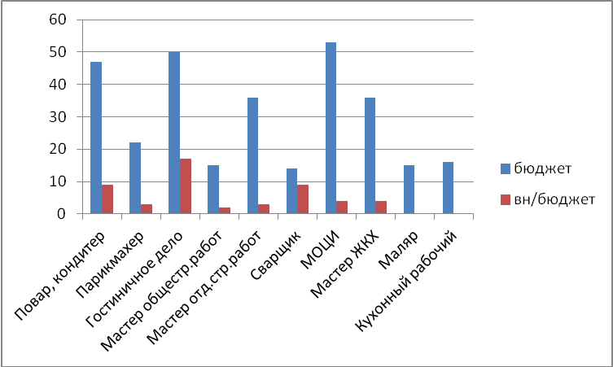

Динамика численности студентов по подразделениям колледжа
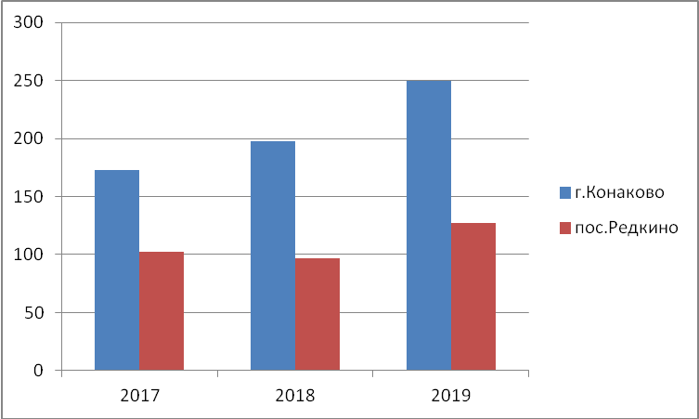

В колледже функционирует единый порядок планирования и организации учебного процесса, который рассматривается как динамическая система взаимодействия студентов, преподавателей и руководящего состава, призванная обеспечивать студенту возможность получения качественного профессионального образования в условиях сочетания различных форм и технологий обучения. Организация учебного процесса имеет следующие направления:
- разработка учебно-программной документации и методических материалов согласно требованиям ФГОС СПО;
- разработка фондов оценочных средств для оценивания уровня освоения всех элементов ОПОП;
- создание необходимых условий для педагогической учебно-образовательной деятельности педагогического состава и студентов;
- ежегодное обновление основных профессиональных образовательных программ (в части состава дисциплин и профессиональных модулей, установленных в учебном плане, и содержания рабочих программ учебных дисциплин и профессиональных модулей, программ учебной и производственной практик, методических материалов).
В основе совершенствования учебного процесса заложены принципы:
- вариативность образования – гибкое реагирование образовательных программ на изменения внешней среды, учета запросов работодателей, особенностей развития региона, науки, культуры, экономики, техники, технологий и социальной сферы, как способ расширения возможностей выпускников к самореализации на рынке труда после окончания;
- непрерывность образования – взаимодействие, как со школами, так и с вузами; создание гибкой системы переподготовки кадров в дополнительном образовании;
- эффективность – системность в реализации образовательных программ, обеспечение единства требований по уровню подготовки специалистов, к содержанию и организации процесса обучения и воспитания.
Структура профессионального образования в колледже является продуктивной в силу того, что создает объективные условия для максимального развития личности и формирования у будущего специалиста субъективной готовности и потребности в профессиональном самосовершенствовании; обеспечивает социальную защищенность личности; демократизирует образовательный процесс учебного заведения; позволяет осуществлять профессиональную ориентацию в течение всего периода подготовки специалиста в колледже; обеспечивает дифференциацию и интеграцию содержания образования, модульную и ступенчатую организацию образовательного процесса; оптимизирует формы деятельности студентов и систему оценки качества подготовки выпускников.
Условиями функционирования и развития структуры профессионального образования в колледже являются:
- выполнение требований федерального государственного образовательного стандарта при формировании общих и профессиональных компетенций у будущих специалистов;
- согласованность целей, содержания, средств и технологий обучения при реализации образовательных программ;
- гибкость, вариативность содержания образования, профессиональной направленности и управления качеством.

Работа по организации и проведению приема обеспечивается приемной комиссией колледжа.
Организация и проведение приёма проводятся в соответствии с нормативными документами, регламентирующими приём и отвечающими установленным требованиям. Правила приёма ежегодно пересматриваются и утверждаются директором. Издается приказ о создании приёмной комиссии. Ведутся журналы регистрации заявлений абитуриентов, протоколы заседаний приемной комиссии, издаются приказы о зачислении студентов на обучение, оформляется поименная книга обучающихся.
Набору абитуриентов способствует активная деятельность коллектива колледжа по профориентации среди населения г.Конаково и Конаковского района. План профориентационной работы предусматривает, встречи с выпускниками школ и их родителями, Дни открытых дверей, участие в ярмарках учебных мест, рекламу в СМИ и т.д. Колледж информирует обучающихся города о профессиях и специальностях, правилах приема, участвует в городских мероприятиях по профессиональной ориентации молодежи совместно с Центром занятости населения. В 2019 году колледж принял активное участие в Проекте по ранней профессиональной ориентации «Билет в будущее», в рамках которого был проведен ряд мероприятий в МБОУ СОШ д.Мокшино. Информация о жизни и деятельности колледжа отражается в средствах массовой информации.
Работа приемной комиссии завершается отчетом на заседании педагогического совета.
Деятельность приемной комиссии отвечает требованиям нормативных актов к организации работы, размещению информации, оформлению и хранению документов.

Выполнение КЦП в 2019 году:
ППКРС | КЦП (план) | КЦП (факт)
43.02.14 Гостиничное дело (г.Конаково) | 25 человек | 25 человек  (внебюджет 15 человек)
43.01.09. Повар, кондитер (г.Конаково) | 25 человек | 25 человек  (внебюджет 4 человека)
08.01.08 Мастер отделочных строительных работ | 25 человек | 22 человек  (внебюджет 1 человек)
09.01.03. Мастер по обработке цифровой информации (пос.Редкино) | 25 человек | 25 человек  (внебюджет 3 человека)
08.01.10 Мастер жилищно-коммунального хозяйства (пос.Редкино) | 25 человек | 25 человек  (внебюджет 3 человека)
15.01.05 Сварщик (ручной и частично механизированной сварки (наплавки) (пос.Редкино) |  | внебюджет 5 человек
13249 Кухонный рабочий (коррекционная группа 8 вида) | 9 человек | 7 человек
13450 Маляр (коррекционная группа 8 вида) | 16 человек | 15 человек
Итого | 150 человек | 144 человека  (внебюджет 31 человек)

Результаты приемной кампании 2019 г.

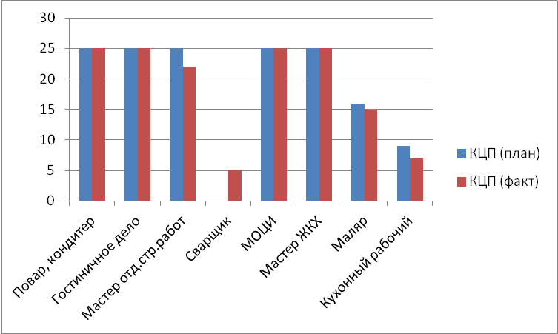
Средний балл аттестата поступающих
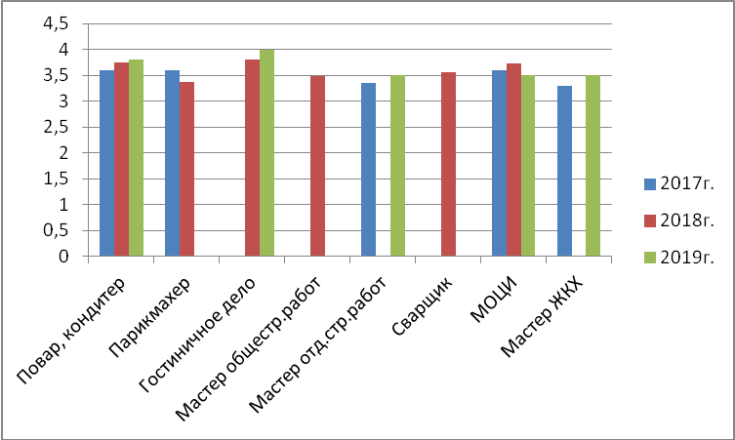

Выводы:
Структура подготовки, перечень реализуемых основных образовательных программ соответствует лицензионным требованиям, отвечает потребностям рынка труда г. Конаково и Конаковского района.
Предложения: активизировать профориентационную работу на официальном сайте колледжа в части популяризации профессий и специальностей, а также всей деятельности колледжа. Открытие новых профессий и специальностей на базе колледжа.

3.2 . Содержание подготовки
3.2.1. Соответствие разработанных ОПОП и учебной методической документации требованиям ФГОС
На основе ФГОС СПО и примерных основных профессиональных образовательных программ педагогический коллектив колледжа разработал ОПОП СПО по всем профессиям и специальностям. В структуру ОПОП вошли рабочие учебные планы, графики учебного процесса, основные программы учебных дисциплин и профессиональных модулей, программы практик.
Анализируя действующие в колледже рабочие учебные планы, разработанные на основе актуализированных ФГОС, и основные программы учебных дисциплин и профессиональных модулей, можно сделать вывод, что они соответствуют требованиям ФГОС к результатам освоения, структуре и условиям реализации ОПОП. Обязательная часть основной профессиональной образовательной программы по циклам составляет от 70% до 80% от общего объема времени, отведенного на их освоение, в зависимости от профессии/специальности. Вариативная часть составляет от 20% до 30% и дает возможность получения дополнительных компетенций, умений и знаний, необходимых для обеспечения конкурентоспособности выпускника. Данные сопоставительного анализа представлены в таблицах.

Соответствие содержания подготовки требованиям федерального государственного образовательного стандарта среднего профессионального образования по специальности 43.02.14 Гостиничное дело
На базе основного общего образования
№ п./п. | Индексы циклов дисциплин | Количество дисциплин |  | Объем в часах (всего) |  | Расхождение с ФГОС, (%)
№ п./п. | Индексы циклов дисциплин | ФГОС | РУП | ФГОС | РУП | Расхождение с ФГОС, (%)
1 | О.00 | 13 | 13 | 1404 | 1404 | 0%
2 | ОГСЭ.00 | 5 | 5 | 468 | 468 | 0%
3 | ЕН.00 | 1 | 1 | 144 | 144 | 0%
4 | П.00 | 13 | 16 | 2340 | 3264 | +39,49%
4.1 | ОП.00 | 8 | 10 | 612 | 780 | +27,45%
4.2 | ПМ.00 | 5 | 6 | 1728 | 2484 | +43,75%

Расхождение рабочих учебных планов с ФГОС обусловлено увеличением количества часов по дисциплинам общепрофессионального и профессионального циклов за счет вариативной части ОПОП.

Соответствие содержания подготовки требованиям федерального государственного образовательного стандарта среднего профессионального образования по профессии
43.01.09 Повар, кондитер
На базе основного общего образования

№ п./п. | Индексы циклов дисциплин | Количество дисциплин |  | Объем в часах (всего) |  | Расхождение с ФГОС, (%)
№ п./п. | Индексы циклов дисциплин | ФГОС | РУП | ФГОС | РУП | Расхождение с ФГОС, (%)
1 | О. 00 | 13 | 15 | 2052 | 2052 | 0%
2 | ОП. 00 | 9 | 10 | 324 | 652 | +101,2%
3 | ПМ. 00  (включая учебную и производственную практики) | 5 | 5 | 1980 | 2912 | +47%
Расхождение рабочих учебных планов с ФГОС обусловлено увеличением количества часов по дисциплинам общепрофессионального и профессионального циклов за счет вариативной части ОПОП.

Соответствие содержания подготовки требованиям федерального государственного образовательного стандарта среднего профессионального образования по профессии
43.01.02 Парикмахер
На базе основного общего образования

№ п./п. | Индексы циклов дисциплин | Количество дисциплин |  | Объем в часах (всего) |  | Расхождение с ФГОС, (%)
№ п./п. | Индексы циклов дисциплин | ФГОС | РУП | ФГОС | РУП | Расхождение с ФГОС, (%)
1 | О. 00 | 13 | 15 | 2052 | 2052 | 0%
2 | ОП. 00 | 6 | 8 | 224 | 256 | +14,3%
3 | ПМ. 00  (включая учебную и производственную практики) | 4 | 4 | 1716 | 1828 | +6,5%
Расхождение рабочих учебных планов с ФГОС обусловлено увеличением количества часов по дисциплинам общепрофессионального и профессионального циклов за счет вариативной части ОПОП.

Соответствие содержания подготовки требованиям федерального государственного образовательного стандарта среднего профессионального образования по профессии
08.01.07 Мастер общестроительных работ
На базе основного общего образования

№ п./п. | Индексы циклов дисциплин | Количество дисциплин |  | Объем в часах (всего) |  | Расхождение с ФГОС, (%)
№ п./п. | Индексы циклов дисциплин | ФГОС | РУП | ФГОС | РУП | Расхождение с ФГОС, (%)
1 | О. 00 | 13 | 15 | 2052 | 2052 | 0%
2 | ОП. 00 | 5 | 5 | 180 | 304 | +59%
3 | ПМ. 00  (включая учебную и производственную практики) | 972 | 1820 | 2 | 2 | +53%
Расхождение рабочих учебных планов с ФГОС обусловлено увеличением количества часов по дисциплинам общепрофессионального и профессионального циклов за счет вариативной части ОПОП.

Рабочие учебные планы всех учебных групп соответствуют требованиям ФГОС к результатам освоения, структуре и условиям реализации ОПОП. При формировании рабочих учебных планов на основе ФГОС СПО учитывались рекомендации по формированию учебного плана образовательного учреждения среднего профессионального образования, а именно:
- максимальный объем учебной нагрузки обучающихся составляет 54 академических часа в неделю, включая все виды аудиторной и внеаудиторной учебной работы;
- максимальный объем обязательной аудиторной учебной нагрузки обучающихся при очной форме обучения составляет 36 академических часов в неделю;
- при получении обучающимися среднего (полного) общего образования в состав учебного плана помимо основной профессиональной образовательной программы должен входить общеобразовательный цикл;
- при формировании учебного плана следует распределять весь объем времени, отведенного на реализацию ОПОП, включая инвариантную и вариативную части;
- объем времени, отведенный на промежуточную аттестацию, составляет не более 1 недели в семестр. Промежуточную аттестацию в форме экзамена следует проводить в день, освобожденный от других форм учебной нагрузки. Промежуточную аттестацию в форме зачета следует проводить за счет часов, отведенных на освоение соответствующего модуля или дисциплины. Количество экзаменов в каждом учебном году в процессе промежуточной аттестации студентов СПО не должно превышать 8, а количество зачетов – 10.
Вариативная часть ОПОП направлена на углубление подготовки, определяемой содержанием обязательной части, получение дополнительных компетенций, умений и знаний, необходимых для обеспечения конкурентоспособности выпускника в соответствии с запросами рынка труда и возможности продолжения образования. Объем вариативной части соответствует ФГОС по каждой специальности.
В учебных планах на базе основного общего образования реализуется цикл общеобразовательных дисциплин с учётом профиля подготовки, который разработан на основании «Рекомендаций по организации получения среднего общего образования в пределах освоения образовательных программ среднего профессионального образования на базе основного общего образования с учетом требований Федеральных государственных образовательных стандартов и получаемой профессии или специальности среднего профессионального образования» (письмо Минобрнауки России от 19.12.2014 г. № 06-1225).

 | Наименование содержания | По данным образовательного  учреждения
1. | Соответствие основной профессиональной образовательной программы требованиям ФГОС СПО | Соответствует - см. приложения по ОПОП
1.1 | Соответствие (в основном соответствие/несоответствие) учебного плана требованиям ФГОС СПО | Соответствует - см. приложение по ОПОП
1.2 | Наличие примерных (типовых) и рабочих программ учебных дисциплин/модулей ФГОС в соответствии с учебными планами | Рабочие программы имеются по всем дисциплинам /ПМ/ в соответствии с учебными планами
2. | Содержание и полнота выполнения рабочих программ учебных предметов/дисциплин/модулей, всех видов практики. Своевременность обновления содержания учебной документации. | Рабочие программы по объему и содержанию выполняются полностью. Обновление содержания производится ежегодно
3. | Наличие локальных актов по организации учебного процесса | Имеются
4. | Соблюдение допустимой аудиторной нагрузки  (соблюдение требований, превышение нагрузки) | Соответствует требованиям ФГОС
5. | Соблюдение объема времени, отводимого на подготовку к экзаменам | Соблюдаются
6. | Наличие документов по производственной практике обучающихся | Имеются в полном объеме
6.1 | Наличие приказов о выходе на практику групп обучающихся | Имеются
6.2 | Соблюдение объема времени, отводимого на практическое обучение | Соблюдается согласно учебных планов
6.3 | Наличие дневников производственной практики | Имеются
6.4 | Оценка содержания дневников практики (соответствуют требованиям, не соответствуют) | Соответствуют требованиям
6.5 | Наличие журналов теоретического и практического обучения, проверка их заполнения | Имеются. Проверка проводится регулярно 2 раза в семестр.
7. | Соблюдение объема каникулярного времени(соответствует / не соответствует) | Соответствует учебным планам и графику учебного процесса
8. | Общая оценка соответствия расписания учебному плану | Соответствует
9. | Соблюдение процедуры выбытия и отчисления обучающихся | Соблюдается в соответствие с Уставом и Положением о порядке перевода, восстановления и отчисления студентов

Вывод: Анализ ОПОП (с учетом содержания и объема часов), учебных планов по блокам дисциплин (общеобразовательных, общепрофессиональных и профессиональных), перечню и объему каждого блока, практической подготовке, учебной нагрузке студентов, а также учебных рабочих программ дисциплин показывает, что содержание подготовки выпускников соответствует требованиям ФГОС СПО.

3.3. Достаточность и современность источников учебной информации по всем дисциплинам, профессиональным модулям учебного плана

3.3.1. Библиотечно-информационное обеспечение

Библиотечно-информационное обеспечение образовательного процесса способствует реализации основных образовательных программ.
В 2017 году осуществлено комплектование новыми изданиями учебной литературы путем выделения денежных средств в размере 1436402 рублей 30коп., на данные средства приобретено 2213 единиц учебной литературы.
Актуальность и укомплектованность основной и дополнительной литературой соответствует требованиям ФГОС СПО.
Дополнительная литература представлена сборниками законодательных актов, справочной литературой, сборниками, дополняющими учебную литературу.
Фонд периодических изданий библиотеки колледжа комплектуется преподавателями колледжа, посещающими тематические выставки. Кроме того каждый преподаватель в своей работе использует электронные периодические издания.
Работники библиотеки постоянно оказывают консультативную помощь, постоянно информируют преподавателей колледжей о поступлении новой учебно-методической и специальной литературы, знакомят с прайс-листами новых учебников, помогают в подборе нужных материалов для рефератов, докладов.
Библиотечный фонд комплектуется на основе реализуемых образовательных программ, заявок преподавателей, каталогов и прайс-листов издательств и книготорговых фирм.
Обслуживание студентов и преподавателей колледжа осуществляется через 2 библиотеки: в учебном корпусе г.Конаково и п. Редкино.

3.3.2. Издательская деятельность

Издательская деятельность в ГБПОУ «Конаковский колледж» осуществляется посредством участия преподавателей и мастеров производственного обучения в мероприятиях различного уровня и формата проведения (очные и заочные конференции, интернет-проекты, конкурсы и т.д.) с последующим включением их статей в итоговые сборники.
Преподаватели колледжа приняли участие в следующих мероприятиях:
1. Конкурс методических разработок педагогов Тверской области «Золотая чаша»
ФИО | Номинация | Результат
Ракитина О.А. | Номинация "Методическая разработка внеурочного мероприятия" | 2 сертификата участника
Шепелева А.С | "Методическое пособие для обучающихся" | Сертификат участника
Шепелева А.С | "Методическое пособие для преподавателей" | Диплом 3 степени
Коростелева И.С. | "Методическое пособие для преподавателей" | Сертификат участника
Кривоногова М.Б. | "Методическая разработка практического занятия" | Диплом 2 степени
Абдуллаева Е.П. | "Методическая разработка урока" | Сертификат участника
Даценко Е.В. | "Методическая разработка урока" | Сертификат участника
Колодезная Н.Ю. | "Методическая разработка урока" | Сертификат участника
Татищева Л.В. | "Методическая разработка урока" | Сертификат участника

2. Заочная международная научно-практическая конференция «Педагогическое мастерство – 2020»
ФИО | Тема | Результат
Муравьева М.А. | Сервис и туризм: образовательные технологии, форма и методы обучения в массовой подготовке кадров по ТОП-50 | Сертификат участника
Кузина В.И. | Сервис и туризм: образовательные технологии, форма и методы обучения в массовой подготовке кадров по ТОП-50 | Сертификат участника
Сухочева Е.С. | Сервис и туризм: образовательные технологии, форма и методы обучения в массовой подготовке кадров по ТОП-50 | Сертификат участника
Кривоногова М.Б. | Сервис и туризм: образовательные технологии, форма и методы обучения в массовой подготовке кадров по ТОП-50 | Сертификат участника

3. Всероссийская научно-практическая конференция с международным участием «Инновационные составляющие современных педагогических технологий в СПО»
ФИО | Тема доклада | Результат
Шнейдер Н.И. | Эффективные и актуальные педагогические методы и технологии обучения | Публикация в сборнике материалов конференции
Абдуллаева Е.Л. | Эффективные и актуальные педагогические методы и технологии обучения | Публикация в сборнике материалов конференции

4. Региональный конкурс профессионального мастерства «Преподаватель года».
ФИО | Номинация | Результат
Шепелева А.С. | Урок «Вершина мастерства» | Сертификат участника

3.3.3. ИКТ как источник учебной информации

Основными направлениями использования ИКТ как источника учебной информации являются:
- визуальная информация (иллюстративный, наглядный материал, мультимедийное сопровождение лекций);
- демонстрационный материал (упражнения, опорные схемы, таблицы, понятия);
- контроль за умениями, навыками обучающихся (системы тестирования, экзаменационные задания в электронной форме и др.)
Преподаватели используют электронные ресурсы учебного назначения: презентации к занятиям, логические игры, тестовые оболочки, ресурсы Интернет. Используют информационные технологии на всех этапах занятия: при объяснении нового материала, закреплении, повторении, обобщении, контроле, внеклассных занятий и др.
На официальном сайте Колледжа по адресу http://koncol.ru, размещены материалы, связанные с организацией учебного процесса и материалы, полностью регламентирующие работу Колледжа в соответствии с Законом «Об образовании в Российской Федерации». На официальном сайте размещается информация для поступающих, студентов, преподавателей и членов инженерно-педагогического коллектива колледжа, для потенциальных слушателей курсов из числа взрослого населения.
Администрирование информационных систем производится инженером-электронщиком и программистом.
Выводы: Информационно-методическое обеспечение учебного процесса, его укомплектованность источниками учебной информации в основном соответствует требованиям, предъявляемым к образовательным организациям.
Предложения: Продолжение работы в уже наметившихся направлениях, в частности, совершенствование методик применения ИКТ в преподавании различных дисциплин, междисциплинарных курсов и во внеурочной деятельности. Все это способствует достижению главной цели – обеспечение современного качества образования на основе сохранения его фундаментальности и соответствия актуальным и перспективным потребностям личности, общества, государства.

3.4. Содержание подготовки через организацию учебного процесса
Образовательные программы среднего профессионального образования самостоятельно разрабатываются и утверждаются колледжем.
Учебный процесс в колледже организован в соответствии с учебными планами, утвержденными директором колледжа и на основании Устава колледжа. Ежегодно на учебный год составляется график учебного процесса, который отражает специфику данного учебного года (распределение практик, продолжительность и сроки каникул).
Колледж разрабатывает образовательные программы в соответствии с Федеральными государственными образовательными стандартами по соответствующим профессиям и специальностям среднего профессионального образования.
Образовательная программа среднего профессионального образования включает в себя учебный план, календарный учебный график, рабочие программы учебных предметов, курсов, дисциплин (модулей), оценочные и методические материалы, а также иные компоненты, обеспечивающие воспитание и обучение обучающихся. Учебный план образовательной программы среднего профессионального образования определяет перечень, трудоемкость, последовательность и распределение по периодам обучения учебных предметов, курсов, дисциплин (модулей), практики, иных видов учебной деятельности обучающихся и формы их промежуточной аттестации.
Образовательная программа среднего профессионального образования предусматривает проведение практики обучающихся. Практика является обязательным разделом ОПОП. Она представляет собой вид учебных занятий, обеспечивающих практико-ориентированную подготовку обучающихся. При реализации ОПОП СПО предусматриваются следующие виды практик: учебная и производственная. Учебная практика и производственная практика проводятся образовательным учреждением при освоении студентами профессиональных компетенций в рамках профессиональных модулей и реализуются как рассредоточено, так и концентрированно в несколько периодов. Разнообразие видов учебной и производственной практики дает большие возможности для формирования у студентов в полном объеме общих и профессиональных компетенций.
Колледж ежегодно обновляет образовательные программы среднего профессионального образования с учетом развития науки, техники, культуры, экономики, технологий и социальной сферы.
Образовательная деятельность в колледже осуществляется на государственном языке Российской Федерации.
Образовательная деятельность по образовательным программам среднего профессионального образования организуется в соответствии с утвержденными колледжем учебными планами, календарными учебными графиками, в соответствии с которыми составляются расписания учебных занятий по каждой профессии среднего профессионального образования.
Обучающиеся, получающие среднее профессиональное образование по программам подготовки квалифицированных рабочих, служащих, изучают общеобразовательные предметы одновременно с изучением общепрофессиональных и профессиональных курсов, дисциплин (модулей) в течение всего срока освоения соответствующей образовательной программы.
Учебный год в колледже начинается 1 сентября и заканчивается в соответствии с учебным планом соответствующей образовательной программы.
В процессе освоения образовательных программ среднего профессионального образования обучающимся предоставляются каникулы.
Продолжительность каникул, предоставляемых обучающимся в процессе освоения ими программ подготовки квалифицированных рабочих, служащих, составляет не менее 10 недель в учебном году, в том числе не менее двух недель в зимний период, - при сроке получения среднего профессионального образования более одного года.
Продолжительность каникул, предоставляемых обучающимся в процессе освоения ими программ подготовки специалистов среднего звена, составляет от восьми до одиннадцати недель в учебном году, в том числе не менее двух недель в зимний период.
Максимальный объем учебной нагрузки обучающегося составляет 54 академических часа в неделю, включая все виды аудиторной и внеаудиторной учебной нагрузки.
Учебная деятельность обучающихся предусматривает учебные занятия (урок, практическое занятие, лабораторное занятие, консультация, лекция, семинар), самостоятельную работу, выполнение индивидуального проекта, практику, а также другие виды учебной деятельности, определенные учебным планом.
Все виды учебных занятий, включенных в расписание, являются обязательными для посещения студентами. В Колледже используются различные формы и методы проведения учебных занятий с учетом специфики преподаваемой дисциплины и профессионального модуля и современных требований. Консультации (индивидуальные или групповые) проводятся с целью оказания помощи студентам в изучении учебного материала и вопросов, определенных для самостоятельной работы по дисциплине. Все учебные занятия фиксируются в учебных журналах. Проверка журналов учебных занятий показала, что в основном журналы ведутся в соответствии с правилами ведения журналов, записи изучаемого материала соответствуют тематическим планам и рабочим учебным программ, а так же систематически проверяются заведующим отделением, заместителем директора по учебной работе.
В соответствии с предъявленными требованиями ведется учет часов учебной нагрузки преподавателей и годовой учет часов преподавателей.
Регулярно старостами групп ведется учет сведений о студентах, пропустивших и опоздавших на занятия. Кураторы учебных групп ведут ведомость учета учебных часов, пропущенных студентами по каждой группе.
Образовательный процесс строится на приоритете использования новых образовательных и информационно-коммуникативных технологий, которые, не нарушая целостности учебного процесса, позволяют более эффективно достигать поставленных целей, как обучения, так и развития студентов. В настоящее время преподавателями реализуются разнообразные формы, методы и технологии обучения, соответствующие возрастным особенностям обучающихся и специфике профилей подготовки и направленные на реализацию общих требований к уровню образованности выпускников. Творческая активность преподавателей направлена на рациональное использование в учебном процессе, базирующемся на современных подходах в образовании, методов, обеспечивающих наилучшее достижение поставленных целей. Большое значение придается внедрению новых форм и методов обучения, а также средств активизации познавательной деятельности студентов (деловая игра, круглый стол, тренинг, проектные формы обучения, кейс-технологии др.). Нетрадиционные формы лекционных занятий (лекция-диалог, лекция с разбором микроситуаций, проблемная лекция, электронная лекция, лекция с применением мультимедийной техники) вызывают интерес у студентов к самостоятельному поиску и активной мыслительной деятельности, помогают совершить мысленный переход от теоретического уровня к прикладным знаниям. Такие нетрадиционные формы занятий как деловая игра, урок-конференция, работа в малых группах, метод групповой дискуссии, решение ситуационных задач, тематические экскурсии, посещение специализированных выставок и др., проходят на высоком уровне активности, студенты проявляют навыки самоуправления, учатся работать коллективно, давать оценку изучаемому материалу, публично выступать.
Активные формы контроля позволяют проверить умение студентов оперировать полученными знаниями, применять их при решении практических задач, самостоятельно анализировать, обобщать и делать практически значимые выводы, побудить к самоконтролю, самооценке и развитию собственных знаний, реализовать непосредственный переход от получения знаний к их применению в профессиональной деятельности. Такие подходы к организации обучения позволяют перейти от монолога преподавателя к диалогу, к сотруднической деятельности, способствуют формированию у студентов умения быстро и адекватно ориентироваться в производственной ситуации, выбирать и применять оптимальные методы и средства решения производственной задачи. Практические и лабораторные занятия реализуются в форме коллективной познавательной деятельности в составе малых групп при организации работы методом проектов. Моделирование профессиональных ситуаций, отработка разнообразных способов осуществления будущей профессиональной деятельности эффективно используются в процессе подготовки студентов по всем специальностям и профессиям.
Приоритетными направлениями совершенствования организации учебного процесса являются: развитие информационной образовательной среды, внедрение в учебный процесс современных образовательных технологий, использование передового педагогического опыта.
Самостоятельная работа студентов, предусмотренная рабочими учебными планами как вид учебной работы, выполняется без непосредственного вмешательства преподавателя, но под его руководством. Это позволяет целенаправленно развивать у студентов самостоятельность как личностное качество, а с другой стороны вовлекать их в самостоятельную учебную деятельность. В процессе самостоятельной работы студенты, выполняют упражнения репродуктивного и творческого характера, решают количественные и качественные задачи, читают и выполняют чертежи, составляют схемы, таблицы, графики, продумывают основные этапы технологических процессов, разрабатывают схемы этих процессов, обосновывают подбор инструментов и материалов, обдумывают необходимые приспособления, выполняют поисковые упражнения диагностического и конструктивного характера, выполняют лабораторные и практические работы. Обучение студентов методике самостоятельной работы предусмотрено на занятиях, проводимых преподавателями в начале изучения дисциплин и профессиональных модулей, на индивидуальных консультациях. Обязательная самостоятельная работа в Колледже включает в себя:
- подготовку к аудиторным занятиям (урокам, лекциям, лабораторным и практическим работам);
- подготовку к таким формам текущего контроля знаний, как контрольная работа;
- изучение учебного материала, вынесенного на самостоятельное освоение;
- выполнение графических, расчетно-графических работ, индивидуальных проектов;
- подготовку устных выступлений, рефератов, презентаций.
Для всех видов аудиторных занятий академический час устанавливается продолжительностью 45 минут.
Объем обязательных аудиторных занятий и практики не превышает 36 академических часов в неделю.
Численность обучающихся в учебной группе не превышает 25 человек. Учебные занятия могут проводиться с группами обучающихся меньшей численности, а также с разделением группы на подгруппы.
Аудиторные занятия для студентов проводятся в соответствии с расписанием, которое составляется заместителем директора по УР. Расписание занятий утверждается директором колледжа. По необходимости расписание корректируется. В первую очередь это связано с присутствием в штатном расписании преподавателей - внешних совместителей. Расписание занятий на семестр и все изменения к нему вывешиваются: для студентов - на специальном стенде и на сайте, для преподавателей – на информационной доске в преподавательской. В расписании отражены: дата и день недели; № учебной группы; название учебной дисциплины/МДК; № учебного кабинета; время проведения занятия (№ пары).
Начало занятий - в 8 час.30мин в учебном корпусе г. Конаково, в 8:00 в учебном корпусе п. Редкино.
Экзамены в соответствии с графиком учебного процесса проводятся, как концентрированно, так и рассредоточено. Дифференцированные зачеты проводятся за счет времени, отведенного на изучение дисциплины/МДК.
Студентам, имеющим задолженности по итогам промежуточной аттестации или семестровой аттестации, предоставляется возможность их ликвидировать в установленные приказом сроки. При необходимости для окончательного решения вопроса об аттестации по дисциплине/МДК (после двух неудачных попыток получить положительную оценку) создается предметная аттестационная комиссия.
Государственная итоговая аттестация выпускников проводится в соответствии с расписанием.
Учебные занятия проводятся в учебных кабинетах и лабораториях, имеющих необходимое оборудование.
В целях совершенствования образовательного процесса и усиления его эффективности преподавателями колледжа применяются различные педагогические технологии, ориентированные на формирование коммуникативных, информационных, интеллектуальных и организационных умений студентов:
Технологии обучения
Технология | Основные идеи | Ожидаемый результат
Традиционные технологии: лекционно-семинарские занятия, тесты, лабораторные и практические работы. | Развитие основных психических качеств и ориентировочных умений, реализация всех функций познавательной деятельности (описательной, объяснительной, прогностической), реализация полного цикла целей обучения. | Умение работать в определенном темпе, самоконтроль. Формирование исследовательских умений: прогнозирования, анализа, обобщения, мысленного моделирования. Умение работать в системе целей обучения (знание, понимание, применение, анализ, синтез, оценка).
Проектные технологии, исследовательская деятельность. | Развитие аналитических умений, индивидуализация обучения, развитие речи, расширение понятийного словаря, развитие интеллектуальных, информационных, организационных и коммуникативных умений. | Формирование проектной культуры, методологии научных исследований, формирование коммуникативных компетенций.
Проблемное обучение. | Обучение структуре знаний и структурированию информации. | Осознание структуры научного знания (от понятий и явлений – к законам и научным фактам, от теории – к практике)
Диалоговые технологии. | Развитие коммуникативных, интеллектуальных умений. | Формирование интеллектуальных и коммуникативных умений.
Технология портфолио. | Установление соотношения аудиторной и внеаудиторной самостоятельной работы и соответствующая организация учебного процесса. | Формирование активной личности, самостоятельно строящей и корректирующей свою учебно-познавательную деятельность.
Здоровьесберегающие  технологии | Функциональная система  организационных способов управления учебно-познавательной и практической деятельностью учащихся, научно и инструментально обеспечивающую сохранение и укрепление их здоровья | Формирование  интеллектуальной и физической работоспособности; психологической адекватности и уравновешенности; совокупности социально-духовных ценностей личности, обеспечивающих культуру поведения

Производственная практика организуется в соответствии с Положением о производственной практике студентов колледжа. На все виды практик имеются рабочие программы. Продолжительность каждого этапа практики, определенная ФГОС и учебным планом по профессии, выдерживается.
Учебная практика по всем профессиям проводится в учебных мастерских.
С каждым предприятием, организацией, учреждением на время практики колледжем заключается договор. Практика проводится в соответствии с графиком учебного процесса на учебный год. Согласно рабочим учебным планам и рабочим программам практики, все виды практик проводятся как на базе учебно-производственных мастерских и лабораторий Колледжа, так и на предприятиях и в организациях г. Конаково и Конаковского района, с которыми заключаются договоры о сотрудничестве. Предметом договора является предоставление студентам Колледжа рабочих мест для прохождения производственной практики. Занятия практического обучения обеспечены необходимыми инструментами и приборами, технологической документацией, справочной литературой и другими учебно-методическими пособиями. Студент направляется на практику в соответствии с приказом директора, в котором определяются принимающая организация, руководители практики от колледжа, сроки и формы отчетности о прохождении практики. Студенту выдается индивидуальное задание на практику, дневник практики и другие необходимые материалы. Журналы производственного обучения ведутся в соответствии с правилами ведения журналов. По итогам производственной практики оформляется дневник и отчет. Отчеты студентов сохраняются течение установленного срока. Качество теоретической и практической подготовки подтверждается отзывами руководителей практики от предприятий и организаций. В Колледже проводится большая работа с целью повышения эффективности практики студентов, в частности:
- увеличение количества баз производственной практики, профильных для той или иной профессии;
- контроль за соблюдением выполнения программ практик;
- совершенствование форм отчетности студентов о прохождении практики.
Во время практик проводятся консультации для студентов в соответствии с графиком. На местах к руководству практикой привлекаются специалисты предприятий и организаций. Преподаватели колледжа стремятся создать комфортные условия для личностного и профессионального развития студентов, повышения интереса к выбранной специальности. Все студенты имеют возможность получить групповую или индивидуальную консультацию.
Студенты колледжа активно принимают участие в олимпиадах профессионального мастерства. Результаты 2019 года представлены в таблице.
РЕЗУЛЬТАТЫ V РЕГИОНАЛЬНОГО ЧЕМПИОНАТА «МОЛОДЫЕ ПРОФЕССИОНАЛЫ»
(WORLDSKILLS RUSSIA) Тверской области (5-8 ноября 2019г)
и III Регионального чемпионата профессионального мастерства «Абилимпикс»
(11-12 сентября ) 2019 год
ГБПОУ «КОНАКОВСКИЙ КОЛЛЕДЖ»

№  п.п. | Компетенция | ФИО участника | Номер группы, курс | Занятое место, баллы | Место проведения | Преподаватель, подготовивший участника
1 | «Поварское дело»  Код 34 | Чернова  Василиса  Владимировна | 1К-17  3 курс | 4 место  31.05 балла | Тверской  колледж  сервиса и  туризма | Кузина  Вера  Ивановна
2 | «Поварское дело»  Абилимпикс | Калабашкин  Дмитрий  Сергеевич | 2К-18  1 курс | 4 место  91.4 балла | Тверской  колледж  сервиса и  туризма | Сухочева  Екатерина  Сергеевна
3 | «Парикмахерское искусство»  Код 29 | Бабушкина  Елизавета  Борисовна | 3К-17  3 курс | 3 место  22.15балл | Тверской  колледж  транспорта и  сервиса | Антонова  Марина  Юрьевна
4 | «Ресторанный сервис»  Код 35 | Посохов  Юрий  Михайлович | 2К-18  2 курс | 2 место  34.78 баллов | Тверской  колледж  транспорта и сервиса | Кривоногова Мария  Болеславовна
5 | «Кирпичная кладка»  Код 20 | Шанин  Дмитрий  Игоревич | 5К-18  2курс | 3 место  12.42 балла | Тверской  Технологический  колледж | Аддуллаева  Елена  Леонидовна
6 | «Кирпичная кладка»  Код 20 | Паленов  Алексей  Олегович | 5К-18  2курс | 5 место  7.62 балла | Тверской  Технологический  колледж | Аддуллаева  Елена  Леонидовна
7 | «Администрирование отеля – Юниоры 914-16 лет)»  Код E 57 J | Хорошилова  Екатерина  Максимовна | 1 курс  Гр 8К-19 | 5 место  9.08 балла | Тверской  колледж  сервиса и  туризма | Леонтьева  Юлия  Валерьевна

Результаты региональных олимпиад
профессионального мастерства за 2019 учебный год

№  п.п | Профессия | Дата  проведения | Занятое  место | ФИО  обучающегося | Место  проведения | Номер  группы  курс | Ф.и.о.  подготовившего конкурсанта
1. | Каменщик | 22 мая  2019 года  Ассоциация «Саморегулируемая организация «Тверское объединение строителей» | участие  из 4 бригад участников | Назарян  Карен  Арамович  Гончаров  Денис  Олегович | Открытие и закрытие ТТК.  Конкурс на строительной площадке ул. Скворцова-Степанова, 5 | Группа 5К-18,  1 курс | Абдуллаева  Елена  Леонидовна
2. | Штукатур | 22 мая  2019 года  Ассоциация «Саморегулируемая организация «Тверское объединение строителей» | 3 место  из 6 бригад участников | Лебедев  Олег  Михайлович  Стратулат  Георгий  Иванович | Открытие и закрытие ТТК.  Конкурс на строительной площадке ул. Скворцова-Степанова, 25 | Группа 9К-17  2 курс,  Группа 9К-17  2 курс | Коростелёва  Ирина  Станиславовна
3. | Гостиничное дело (официант) | 19 марта  2019 года | 3 место  Из 5 участников | Посохов  Юий  Михайлович | Кафе  «Ностальжи»  (Тверской торгово-экономический колледж) | Группа 2К-18,  1 курс | Кривоногова  Мария  Болеславовна

Итоги успеваемости по учебной практике
в 1 семестре 2019-2020 учебного года
№  группы | курс | Профессия | кол-  во  в груп-  пе | на  «5» | на  «4» | на  «3» | н/  а | Успев  ае  мость | Кач  во  зна-  ний | обученность | Средний  балл
2К-18 | 2 | «Повар, кондитер» | 20 | 11 | 8 | 1 |  | 100.00% | 95% | 82.40% | 4.50
4К-18 | 2 | «Парикмахер» | 14 | 7 | 7 | 0 |  | 100.00% | 100.00% | 84.50% | 4.50
5К-18 | 2 | «Мастер  общестроительных работ» | 17 | 12 | 4 | 0 | 1 | 94.12% | 94.12% | 86.12% | 4.47
7К-18 | 2 | «Гостиничное дело» | 26 | 11 | 13 | 1 | 1 | 96.15% | 92.31% | 76.00% | 4.23
19К-18 | 2 | «Кухонный рабочий»  ( группа коррекции 8 вид) | 9 | 4 | 5 | 0 |  | 100.00% | 100.00% | 80.00% | 4.44
1К-17 | 3 | «Повар, кондитер» | 10 | 10 | 0 | 0 |  | 100.00% | 100.00% | 100.00% | 5.00
3К-17 | 3 | «Парикмахер» | 13 | 7 | 5 | 0 | 1 | 92.31% | 92.31% | 79.08% | 4.23%
9К-19 | 3 | «Мастер отделочных  строительных работ» | 16 | 7 | 9 | 0 |  | 100.00% | 100.00% | 79.75% | 4.44
17К-19 | 1 | «Кухонный рабочий»  (группа коррекции 8 вид)» | 7 | 2 | 5 | 0 |  | 100.00% | 100.00% | 74.29% | 4.29
16К-19 | 1 | «Маляр»  ( группа коррекции 8 вид) | 7 | 5 | 2 | 0 |  | 100.00% | 100.00% | 89.70% | 4.71
8К-19 | 1 | «Гостиничное дело» | 25 | 18 | 7 | 0 |  | 100.00% | 100.00% | 89.92% | 4.72
23К-19 | 1 | «Гостиничное дело» | 16 | 8 | 6 | 2 |  | 100.00% | 82.50% | 78.50% | 4.38
6К-19 | 1 | «Мастер отделочных  строительных работ» | 23 | 11 | 10 | 1 | 1 | 95.65% | 91.30% | 77.57% | 4.26
10К-19 | 1 | «Повар, кондитер» | 27 | 16 | 11 | 0 |  | 100.00% | 100.00% | 85.33% | 4.59
Итого: 230 129 92 5 4

Результаты контроля обсуждались на педсоветах, совещаниях при директоре.
В учебных группах 1 курса учебная практика была организована на базе учебно-производственных мастерских, в лабораториях в соответствии с учебными планами.
В группах 3 курса учебная практика организована на базе учебно-производственных мастерских, а производственная практика осуществлялась в условиях производства,
По всем профессиям программы теоретического обучения, учебной и производственной практики выполнены в полном объёме.
Имеются договоры с предприятиями и организациями на период производственного обучения и производственной практики, выписки из приказов о принятии обучающихся для прохождения производственного обучения и производственной практики и закреплении за ними наставников. На базах предприятий было организовано проведение выпускных практических квалификационных работ.

Вывод: Организация учебного процесса позволяет создать условия для качественного освоения реализуемых профессиональных образовательных программ.

В ГБПОУ «Конаковский колледж» подразделение г. Конаково обучаются студенты в 14 группах в количестве 230 человек.
3 студента призваны в ряды Российской Армии (Христенко В., Трошонков Д., Осипов А.).
Срезы знаний по учебной практике в 1 семестре 2019-2020 учебного года были проведены в 14 группах, охват составил 230 человек.
Успеваемость по учебной практике в среднем в 1 семестре 2019-2020 учебного года составила:
129 человек на «5» - 56.09%
92 человек на «4» - 40.00%
5 человек на «3» - 2.17%
4 человека не аттестованы – 1.74%
Качественный показатель составил – 96.26%
Не аттестованы 4 человека
- Симонов, группа 6К-19
- Нефёдова, группа 3К-17
- Громов, группа 5К-18
- Копытёнкова, группа 7К-18

Средний % обученности равен 83.08
По профессиям % обученности составил:
- повара (57 чел) – 98.25
- гостиничное дело (67 чел) – 81.47
- строители (мастер отделочных строительных работ - 39 чел) – 78.66
- строители (мастер общестроительных работ - 17 чел) – 86.12
- парикмахеры (27 чел) – 81.79
- кухонные рабочие (8 вид - 16 чел) – 77.14
- маляр (8 вид - 7 чел) - 89.70
Средний балл по колледжу равен 4.48

Мероприятия
В 1 семестре были организованы и проведены следующие мероприятия:
1. Составление графика учебного процесса на 2019-2020 учебный год
2. Составление графика дежурства преподавателей по колледжу
3. Проведены ИМС с преподавателями ПМ:
- «Учебно-методическое оснащение профессий и практики»;
- «О тематике и датах проведения недель профмастерства по профессиям
- и специальностям»;
- «Обсуждение вопросов для составления оценочного листа стимулирования
- для преподавателей ПМ по разделу «Учебно-производственная работа»;
- «Учебно-методическое оснащение кабинетов спецдисциплин, мастерских, лабораторий, организация кружковой работы»;
- «Обсуждение тематики ПЭР и ВПКР»;
- «Обсуждение программ для проведения профориентационной работы «Билет в будущее»;
- «по положению о ПЭР и ВПКР»;
- «обсуждение подготовки проведения проверочных работ по УП в 1 семестре с элементами ДЭ».
4. Был подготовлен студент по профессии «повар» для участия в олимпиаде «Абилимпикс». Занятое место – 4.
5. Ежемесячно обновлялась информация на стенде «Ситуация на рынке труда».
6. Подготовлена и проведена неделя по профессии «Повар». Приняли участие все группы профессии «Повар, кондитер», 32 студента получили благодарности за участие.
7. Приняли участие в олимпиаде WS по 5-ти номинациям, 6 человек (2 место-Посохов-ресторанный сервис; 3 место- Бабушкина – парикмахерское искусство; 3 место- Шанин-кирпичная кладка; 4 место- Чернова –поварское дело; 4 место- Паленов- кирпичная кладка; 5 место-Хорошилова- администрирование отеля.
8. подготовлены, утверждены тематики ПЭР и ВПКР для студентов выпускных групп
9. запланирован перечень необходимых продуктов, материалов и инструментов для
проведения практики и мероприятий в 2020 году.
10. подготовлена и проведена новогодняя выставка «Вкусы Нового года» в которой приняли участие 81 студент. (все участники получили благодарности, которыми пополнят свои портфолио)
11. проводилась работа среди студентов колледжа и населения города и района
для обучения на курсах и получения дополнительного профессионального
образования.
12. проводилась постоянная работа с сайтом колледжа.
13. совместно с ЦЗ населения, обновлялся стенд «Информация о ситуации на рынке труда
Конаково и Конаковского района».
14. приняли участие в ярмарке рабочих, организованной ЦЗ населения Конаковского
района.
15. проведена профориентационная работа по программе «Билет в будущее» среди школьников 9-х классов МБОУ СОШ д.Мокшино, МБОУ СОШ «Вечерняя школа», МБОУ СОШ № 2.

Раздел 4. Качество подготовки студентов

4.1. Качество знаний
Оценка качества подготовки обучающихся и выпускников осуществлена на основе анализа:
выполнения плана приема в соответствии с правилами приема в колледж, потребностями работодателей;
уровня освоения ФГОС СПО (результатов итоговых аттестаций выпускников за последние три года, контроля знаний обучающихся и выпускников по предметам/дисциплинам всех циклов учебного плана);
уровня освоения ФГОС СПО (результатов ГИА 2019 года)
уровня документов, подтверждающих обеспечение системы внутреннего мониторинга качества образования (в том числе трудоустройство выпускников, отзывы работодателей, наличие рекламаций на подготовку выпускников).

4.1.1. Прием абитуриентов
Приемная комиссия работает на основании Приказа директора о создании приемной комиссии, Положения о приемной комиссии, Правил приема в колледж.
Профориентационная работа проводилась на протяжении всего учебного года в соответствии с утвержденным в сентябре месяце Планом профориентационной работы, основными направлениями которого являлись:
- мастер-классы по профессиям и специальностям (на территории колледжа в рамках дней открытых дверей),
- участие в выставках/ярмарках по профессиям,
- выступления на классных часах в школах.
Все рекламные материала соответствовали Уставу колледжа, лицензии на ведение образовательной деятельности и свидетельству о государственной аккредитации.
Прием студентов в 2019 году в Колледж на все программы подготовки осуществлялся в соответствии с Федеральным законом №273-ФЗ «Об образовании в РФ» от 29 декабря 2012 года, Правилами приема в колледж на общедоступной основе по среднему баллу аттестата абитуриента без вступительных экзаменов.
Прием студентов осуществлялся согласно контрольным цифрам, утвержденным Министерством образования Тверской области. Предложения по контрольным цифрам приема формируются с ориентацией на потребности в кадрах предприятий, организаций и учреждений, являющихся социальными партнерами колледжа.
Следует отметить, что количество принятых студентов в группы бюджетного финансирования было стабильным. Контрольные цифры приема выполнялись.
Программа СПО «Мастер по обработке цифровой информации» вошла в «Перечень профессий НПО и специальностей СПО, необходимых для применения в области реализации приоритетных направлений модернизации и технологического развития экономики Российской Федерации» согласно распоряжению Правительства РФ от 03.11.2011 г. №1943-р.
В 2019 г. конкурс заявлений на программы подготовки составил:
ППКРС/ППСЗ | Количество мест | Конкурс
43.02.14 Гостиничное дело (г.Конаково) | 25 | 1,6
43.01.09. Повар, кондитер (г.Конаково) | 25 | 1,16
08.01.08 Мастер отделочных строительных работ | 25 | 0,88
09.01.03. Мастер по обработке цифровой информации (пос.Редкино) | 25 | 1,04
08.01.10 Мастер жилищно-коммунального хозяйства (пос.Редкино) | 25 | 1,04

Прием студентов в 2019 году в Колледж на все программы подготовки осуществлялся на основании результатов освоения поступающими образовательной программы основного общего образования, указанные в представленных поступающими документах об образовании и (или) документах об образовании и о квалификации (средний балл аттестата), в соответствии с Федеральным законом №273-ФЗ «Об образовании в РФ» от 29 декабря 2012 года, а так же регламентировался Правилами приема в колледж.
В 2019 году прием по программам подготовки на базе основного общего образования средний балл аттестата составил:
ППКРС/ППСЗ | Средний балл аттестата
43.02.14 Гостиничное дело (г.Конаково) | 4
43.01.09. Повар, кондитер (г.Конаково) | 3,8
08.01.08 Мастер отделочных строительных работ | 3,5
09.01.03. Мастер по обработке цифровой информации (пос.Редкино) | 3,5
08.01.10 Мастер жилищно-коммунального хозяйства (пос.Редкино) | 3,5

В 2019 году был осуществлен набор по специальности 43.02.14 Гостиничное дело на заочную форму обучения – 3 человека

4.1.2. Степень подготовленности выпускников
Освоение образовательной программы среднего профессионального образования, в том числе отдельной части или всего объема учебной, дисциплины/МДК (модуля) образовательной программы, сопровождается текущим контролем успеваемости и промежуточной аттестацией обучающихся. Формы, периодичность и порядок проведения текущего контроля успеваемости и промежуточной аттестации обучающихся определяются локальным актом.
При проведении промежуточной аттестации применяется следующая оценка результатов освоения образовательной программы: «5 (отл.)», «4 (хор.)», «3 (удовл.)», «2 (неудов.)».
Количество экзаменов в процессе промежуточной аттестации обучающихся не превышает 8 экзаменов в учебном году, а количество зачетов - 10. В указанное количество не входят экзамены и зачеты по физической культуре.
Анализ успеваемости в 1 семестре 2019 – 2020 учебного года представлены в таблицах 1 и 2. При проведении контроля знаний использовались собственные фонды оценочных средств, соответствующие требованиям ФГОС.
Таблица 1.
Анализ успеваемости (г.Конаково)
Группа | Количество студентов | Количество студентов занимающихся на «4» и «5» | Количество студентов, занимающихся с одной «3» | Количество неуспевающих студентов
7К-18 | 26 | 7 | 3 | 4
2К-18 | 20 | 5 | 0 | 4
4К-18 | 14 | 3 | 0 | 1
5К-18 | 17 | 2 | 0 | 6
1К-17 | 10 | 3 | 2 | 3
3К-17 | 13 | 5 | 1 | 7
9К-17 | 16 | 2 | 0 | 14
23К-19 | 16 | 0 | 1 | 4
8К-19 | 25 | 6 | 3 | 7
6К-19 | 23 | 4 | 0 | 8
10К-19 | 29 | 3 | 2 | 7
 | 209 | 40 | 12 | 65

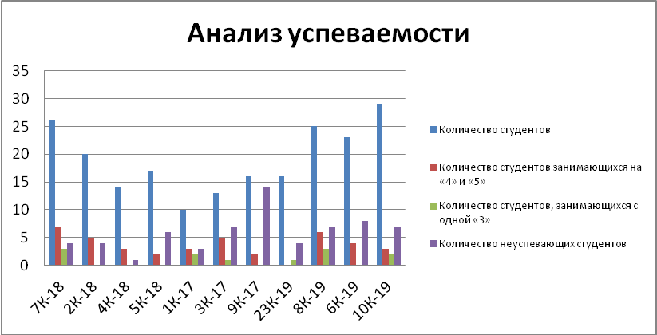

Таблица 2.
Анализ успеваемости (пос.Редкино)

Группа | Количество студентов | Количество студентов занимающихся на «4» и «5» | Количество студентов, занимающихся с одной «3» | Количество неуспевающих студентов
11Р-18 | 16 | 9 | 0 | 1
12Р-18 | 22 | 3 | 1 | 2
18Р-17 | 15 | 7 | 2 | 4
14Р-17 | 14 | 3 | 0 | 2
17Р-16 | 12 | 7 | 0 | 2
16Р-16 | 12 | 4 | 2 | 0
 | 91 | 33 | 5 | 11

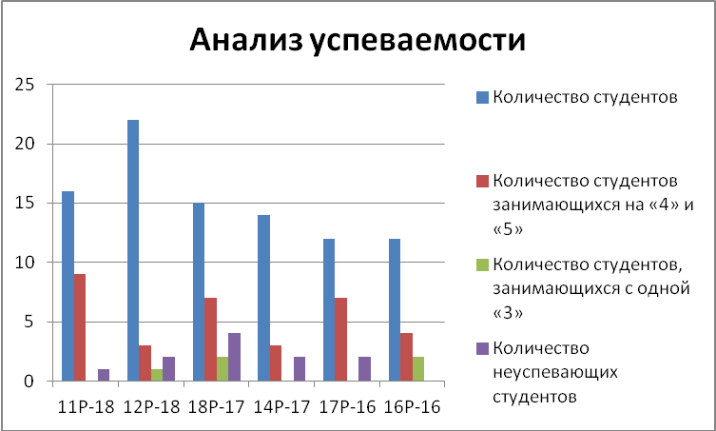

За 1 семестр 2019-2020 учебного года количество неуспевающих студентов - 76, что составляет 25% от общего количества обучающихся.
Количество студентов, обучающихся на «4 и 5», составило 73 человека, что составляет 24,3% от числа всех обучающихся.
Наиболее высокий процент успеваемости наблюдается у студентов специальности «Гостиничное дело» 1, 2 курс, профессий «Повар» 2 курс, «Парикмахер» 2 курс, «Мастер по обработке цифровой информации» 1, 2, 3 курсы.
В колледже имеется небольшой резерв качества – обучающиеся, имеющие по итогам семестра одну оценку «удовлетворительно» на фоне оценок «хорошо» и «отлично».

Уровень подготовленности выпускников к выполнению профессиональных обязанностей определяют по результатам государственной итоговой аттестации.
Освоение образовательных программ среднего профессионального образования завершается итоговой аттестацией, которая является обязательной.
Обучающиеся, не имеющие академической задолженности и в полном объеме выполнившие учебный план, проходят итоговую аттестацию, при получении среднего профессионального образования по имеющим государственную аккредитацию образовательным программам среднего профессионального образования указанные обучающиеся проходят государственную итоговую аттестацию.
Государственная итоговая аттестация, как завершающий этап обучения проводится в форме защиты выпускной практической квалификационной работы и письменной экзаменационной работы. По всем ОПОП разработаны и утверждены программы итоговой государственной итоговой аттестации. Государственная Итоговая аттестация проводится в сроки, установленные рабочим учебным планом по профессии. Во время проведения Государственной итоговой аттестации составляются графики выполнения выпускных практических квалификационных работ, индивидуальные и групповые консультации, проводится контроль выполнения студентами отдельных разделов письменной экзаменационной работы. График контролируется заместителем директора по УПР.
Заседания государственных аттестационных комиссий оформляются протоколами и отчетами председателей ГЭК. Привлечение работодателей к участию в защите выпускных практических квалификационных работ и письменных экзаменационных работ является обязательным условием при оценивании готовности студента к профессиональной деятельности. Темы письменных экзаменационных работ носят практический характер, связаны с решением различных производственных проблем. Итоги ГИА за 2018 год представлены в таблице 3.
Заполнение и выдача дипломов и приложение к ним ведется согласно Инструкции о порядке выдачи документов государственного образца о среднем профессиональном образовании, заполнении и хранении соответствующих бланков документов. Записи в приложениях к дипломам соответствуют названиям учебных дисциплин и ПМ, объему часов на их изучение, заложенные в соответствующих рабочих учебных планах. Ведется журнал выдачи дипломов, который прошнурован, пронумерован, скреплен печатью Колледжа и хранится у заместителя директора по УПР.
В процессе самообследования проверен порядок ведения и хранения в Колледже личных дел студентов, зачетных книжек, экзаменационных ведомостей, журналов учебных групп. Экзаменационные ведомости учебных групп хранятся в учебной части Колледжа. Журналы хранятся в преподавательской. Личные дела заведены по всем обучающимся. В личных делах имеются заявления, документы о предшествующем уровне образования, копия паспорта или свидетельства о рождении, фотографии и другие документы, представленные поступающими, если они претендуют на льготы, установленные законодательством РФ.
Таблица 3
Итоги ГИА за 2019 год
Наименование профессии | кол-во выпускников, чел. | Полученные оценки
Наименование профессии | кол-во выпускников, чел. | «удовлетворительно» | «хорошо» | «отлично»
Мастер по обработке цифровой информации (учебный корпус Редкино)  (1 диплом с отличием) | 12 | 0 | 7 | 5
Мастер жилищно-коммунального хозяйства (учебный корпус Редкино) | 12 | 0 | 6 | 6
Повар, кондитер (учебный корпус Конаково)  (3 диплома с отличием) | 20 | 1 | 10 | 9
Мастер отделочных строительных работ (учебный корпус Конаково) | 13 | 0 | 5 | 8
Парикмахер (учебный корпус Конаково) | 10 | 0 | 3 | 7
Кухонный рабочий (профессиональное обучение 8-го вида) | 7 | 0 | 2 | 5
Маляр (профессиональное обучение 8-го вида) | 5 | 0 | 3 | 7

Выпуск 2019 года – 79 человек (67 СПО, 12- профессиональное обучение)
Анализ выпуска квалифицированных рабочих по количеству, структуре, а также по качественным показателям результатов государственной итоговой аттестации ежегодно обсуждаются на заседаниях Педагогического совета.
Отчисления обучающихся предупреждаются реализацией комплекса мер профилактического характера. Основные причины отчисления обучающихся:
- отчисление по собственному желанию;
- перевод в другие учебные заведения;
- академический отпуск;
- академическая задолженность.
В колледже создана и постоянно совершенствуется эффективная система взаимодействия с работодателями в области совершенствования качества подготовки студентов.
Данная система включает следующие составляющие:
Оценка качества подготовки специалистов во время проведения практик на основе устного опроса руководителей практик от предприятий, что позволяет по итогам обсудить результаты и выявить недостатки, определить изменения и дополнения, изменить содержание и технологии обучения (при необходимости);
Вывод: Качество подготовки обучающихся и выпускников по результатам проведенного самообследования соответствует требованиям ФГОС СПО и оценивается как достаточное.

4.1.3 Востребованность выпускников
Таблица 4
Информация о трудоустройстве выпускников 2019 года выпуска

Наименование профессии/специальности | кол-во выпускников, чел. | трудоустройство по полученной профессии (чел./%) | трудоустройство по другой профессии (чел./%) | Занятость (продолжение обучения в ссузе, вузе) (чел./%) | Призваны в ВС РФ (чел./%) | Декретный отпуск, отпуск по уходу за ребенком (чел./%) | Риск нетрудоуст-  ройства (чел./%)
Парикмахер | 10 | 9/ 90% | 1/ 10% | 0 | 0 | 0 | 0
Повар, кондитер | 20 | 7/35% | 4/20% | 0 | 9/45% | 0 | 0
Мастер отделочных строительных работ | 13 | 2/15% | 2/15% | 2/15% | 7/55% | 0 | 0
Мастер по обработке цифровой информации | 12 | 5/42% | 2/16.5% | 2/16.5% | 2/16.5% | 1/8.5% | 0
Мастер ЖКХ | 12 | 4/33% | 1/8% | 3/25% | 4/67% | 0 | 0
Кухонный рабочий (профессиональное обучение 8-го вида) | 7 | 5/71% | 2/29  % | 0 | 0 | 0 | 0
Маляр(профессиональное обучение 8-го вида) | 5 | 4/80% | 1/20% | 0 | 0 | 0 | 0

В колледже работает служба содействия трудоустройству выпускников.
Основной целью создания службы является оказание практической помощи в поиске работы выпускникам и их адаптация на рынке труда посредством создания благоприятных условий.
В своей деятельности служба осуществляет сотрудничество с учреждениями и организациями, выступающими в качестве работодателей для выпускников колледжа.
В процессе работы осуществляется взаимодействие с территориальными органами государственной службы занятости населения. Обучающиеся выпускного курса принимали участие в днях профориентации.
Систематически ведется сбор, обобщение, анализ информации о состоянии и тенденции рынка труда, формировании банка данных вакансий по специальностям, реализуемым в колледже.
Служба содействия трудоустройству оказывает практическую помощь в организации производственной практики, предусмотренной учебным планом, с целью дальнейшего трудоустройства выпускников по месту её прохождения.

В 2019 году было осуществлен выпуск 7 групп студентов
Всего 79 студентов:
Из них:
36 чел. – трудоустроены по полученной профессии
13 чел. – трудоустроены по другой профессии
7 чел - продолжают обучение
22 чел. – призваны в ряды ВС РФ
1 чел – декретный отпуск

Одним из главных показателей организации образовательного процесса является взаимодействие профессиональной образовательной организации с работодателями.
На 2019 год ГБПОУ «Конаковский колледж» имеет более 35 двусторонних договоров о сотрудничестве по всем подготавливаемым в колледже профессиям и специальностям. Среди социальных партнёров такие как:

ООО «ПИР» кафе «Домокафе»  Глав УпДК при МИД России К/О «Завидово»  МУП «СТЭК+» МО «Конаковский район»  АО Санаторий «Карачарово»,  ООО «Конаково» Менеджмент»  ООО «Завидово Плаза» (Редиссон)  ООО «Отель «Конаково»  ООО «Бифар-Технологии»  ОАО «ЖКХ Редкино»  ОАО «Редкинский опытныйзавод»  ООО «ТехПромИнженеринг»  ООО «Конаково ВИП Клаб»  ООО «УК ЖКХ «УПРАВДОМ»  «Торг сервис 69» магазин «Светофор»  ИП Османова (офис продаж мтс, билайн, теле-2)  УК «Жилищные услуги»  ООО Фермерское хозяйство «Витязь»  (Ресторан «Зеленый бор) | ООО «Колос»  ООО «Планета вин»  ООО «Бор на Волге»  ООО «Каньон»  ООО «Альянс МТ»  ООО «РАЗВИТИЕ»  ООО «К-Фудс +45»  УК «Завидово Дом»  ООО «Инком-партнёр»  ООО «УК «Инком Дом»  Салон «Бэль Аллюр»  Салон «Ультра»  Парикмахерская «Стрижка»  Парикмахерская «Кристина»  Салон «Атриум»  Салон «Вирсавия»  Салон «Эсфирь»  МУП ЖКХ «Завидово»  АО «Дитсманн»

Работодатели активно участвуют в подготовке рабочих кадров, обеспечивая обучающимся производственную практику на своих базах. В 2019 году увеличилось число крупных предприятий, предоставивших места для прохождения производственной практики обучающимся колледжа. Все выпускники проходили производственную практику на предприятиях города Конаково и Конаковского района. Предприятия предоставляли оплачиваемые и неоплачиваемые рабочие места.
Предприятия-партнеры принимают активное участие в трудоустройстве выпускников колледжа. На основании заявок работодателей в 2019 году трудоустроено (без учёта призывников Вооружённых сил, ушедших в отпуск по уходу за ребёнком и переехавших на другое место жительства в другой город) – 45,5% выпускников.
Совместно с работодателями колледж разрабатывает содержание рабочих программ, доля образовательных программ, разработанных и утверждённых работодателями - 100%. Совместно с работодателями проводятся конференции и круглые столы по актуальным вопросам профессионального образования. Социальные партнёры выступают в качестве членов жюри на внутренних и областных конкурсах и олимпиадах профессионального мастерства. Социальные партнёры проводят профориентационную работу, активно участвуя в мероприятиях «День города», мероприятиях колледжа «День открытых дверей», «Дни профобразования», проводят мастер-классы для студентов, предоставляют материалы и продукты своего производства для учебных целей и участия в конкурсах, участвуют в повышении квалификации преподавателей профессиональных модулей и руководителей практики от колледжа.
Направления сотрудничества:
- оценка стандартов и программ профессионального образования;
- анализ потребностей в обучении;
- разработка содержания обучения;
- согласование учебных планов и программ;
- согласование экзаменационных материалов;
- организация производственной практики обучающихся на предприятии;
- участие работников предприятия в проведении семинаров и занятий в образовательном
- учреждении;
- проведение лабораторно-практических работ на базе предприятия;
- профориентация и консультирование;
- участие работодателей в определении требований к выпускникам в части
умений и компетенций;
- участие работодателей в итоговой оценке качества выпускников;
- участие работодателей в промежуточной аттестации обучающихся;
- участие в качестве председателей на квалификационных экзаменах;
- стажировки преподавателей профессиональных модулей и мастеров производственного
- обучения на предприятии;
- предоставление материалов и оборудования при прохождении обучающимися
колледжа учебной и производственной практики;
- участие работодателей в Олимпиадах профессионального мастерства и конкурсах
технического творчества обучающихся;
- обучение взрослого населения, в т.ч. безработных, осуществляемое по договорам
с органами службы занятости населения по специальностям, необходимым для
предприятия;
- контрактное обучение и переподготовка взрослого населения по заказам
предприятия и в рамках контрактов с гражданами;
- трудоустройство выпускников.

Мониторинг карьеры выпускников
Основной целью является содействие занятости обучающихся и трудоустройству выпускников образовательного учреждения.
Виды деятельности:
- сотрудничество с предприятиями и организациями, выступающими в качестве работодателей и социальными партнерами для студентов и выпускников;
- организацию производственных и преддипломных практик, предусмотренных учебным планом;
- организацию временной занятости обучающихся;
- взаимодействие с местными органами власти, с территориальными органами государственной службы занятости населения, общественными организациями и объединениями, заинтересованными в улучшении положения выпускников на рынке труда;
- сбор, обобщение, анализ и предоставление студентам информации о состоянии и тенденциях рынка труда, о требованиях, предъявляемых к соискателю рабочего места, формирования банка данных вакансий, предлагаемых работодателями по соответствующим специальностям;
- повышение уровня конкурентоспособности и информированности обучающихся и выпускников о состоянии и тенденциях рынка труда с целью обеспечения максимальной возможности их трудоустройства;
- проведение организационных мероприятий (ярмарок вакансий, дней карьеры, презентаций предприятий и организаций работодателей, конкурсов профессионального мастерства).
- осуществление мониторинга карьеры выпускников в течении 3х лет после выпуска.
Особое внимание уделяется подбору мест производственной практики. Основными задачами в этом направлении является подбор места практики на весь срок обучения с перспективой последующего трудоустройства. Места практики подбираются строго в соответствии с пройденным профессиональным модулем. Что позволяет студенту быстрее социализироваться в новых трудовых условиях, а предприятию подготовить работника на 100% соответствующих требованиям вакансий.
Колледжем ведется непрерывный мониторинг потребностей и изменений рынка труда в выбранной отрасли и при тесном взаимодействии с работодателями и формирует предложения для введения в вариативную часть образовательных программ.
Мониторинг карьеры выпускников в первые годы после окончания Колледжа ведется методом телефонного прозвона или через социальные сети. Выпускникам, которые на момент мониторинга испытывали затруднения с работой, регулярно предлагаются имеющиеся вакансии социальных партнеров.

4.2. Условия, определяющие качество подготовки студентов

4.2.1. Кадровое обеспечение колледжа
Решающим условием, определяющим и обеспечивающим высокий уровень подготовки специалистов, является кадровый состав преподавателей.
В колледже работает 27 педагогических работника, включая внутренних и внешних совместителей:
Мастеров п/о – 2
Преподавателей – 23 (в т.ч. по внутреннему совмещению), из них 9– внештатные сотрудники.
Из 2 мастера п/о - 1 человек имеют высшую категорию
Из 14 штатных преподавателей – 4 человека имеют высшую категорию, 6 – первую категорию.
Из 9 внештатных преподавателей – 3 имеет первую категорию, 1 – кандидат философских наук.
Кроме того по внутреннему совместительству из административно-управленческих кадров – 4 человека также по внутреннему совместительству работают преподавателями, 3 человека из них имеют высшую категорию.
Таким образом, среди всех преподавателей, включая внешних и внутренних совместителей:
Высшую категорию имеют – 4 человека
Первую категорию – 9 человек.
Из 27 сотрудников, ведущих педагогическую деятельность 37% (10 человек) имеют педагогическое образование. 11 пед работников имеют высшее образование, 6 - СПО. Среди мастеров п/о высшее образование имеют 0 человек, СПО – 2 человека.
Статус «молодой преподаватель» имеет 1сотрудник.
В колледже имеются планы повышения квалификации и переподготовки кадров.
Повышение квалификации педагогических кадров осуществляется через систему курсов повышения квалификации и профессиональной переподготовки.
В 2019 у.г. курсы повышения квалификации прошли 5 человек, 3 из них в Академии Ворлдскиллс Россия по компетенциям: «Поварское дело», «Кондитерское дело», «Администрирование отеля».
Кроме того преподаватели и мастера посещали в течение года методические мероприятия разного уровня.
Каждый преподаватель колледжа ведет индивидуальную методическую работу. Методическая работа преподавателей включает в себя следующие виды методической деятельности:
- анализ учебно-программной документации, учебно-методических комплексов;
- методический анализ учебного материала;
- планирование системы занятий теоретического и практического обучения;
- моделирование и конструирование форм предъявления учебной информации на занятии;
- конструирование деятельности студентов по формированию технических понятий и практических умений;
- разработка методики обучения по дисциплине;
- разработка видов и форм контроля выработки профессиональных компетенций;
- управление и оценка деятельности студентов на занятии;
- рефлексию собственной деятельности при подготовке к занятию и при анализе его результатов.
В 2019 году разработаны и внедрены в деятельность педагогических кадров индивидуальные планы методической работы.
Сотрудники колледжа регулярно принимают участие во внешних мероприятиях методического характера различного уровня.
Преподаватели колледжа организовали и провели экскурсии учебно-методического характера для студентов.

№ | Дата | Название (тема) | Формат | Уровень
 | Октябрь 2019 года | Экскурсия в ООО «ПИР» | Группа студентов, обучающихся по специальности «Гостиничное дело» | Внутриколледжный
 | Октябрь 2019 года | Экскурсия на профессиональную выставку «ПИР – 2019» | Группы студентов, обучающихся по профессии «Повар, кондитер», специальности «Гостиничное дело» | Внутриколледжный
 | Ноябрь 2019 года | Кофейня «Кофешоп» | Группа студентов, обучающихся по специальности «Гостиничное дело» | Внутриколледжный

Вывод: В колледже работает квалифицированный педагогический коллектив, обеспечивающий подготовку специалистов в соответствии с ФГОС СПО: 77% сотрудников, обеспечивающие образовательный процесс имеют высшее образование, 48% имеют первую и высшую квалификационные категории. 40% - прошли повышение квалификации за последние 3 года.
Предложения: Продолжить работу по привлечению в коллектив молодых квалифицированных специалистов на штатной основе или по совместительству. Увеличить процент педагогических кадров, имеющих высшую и первую категорию. Увеличить число сотрудников с педагогическим образованием.

4.2.2. Материально-техническая база

Для подготовки специалистов по основным профессиональным образовательным программам в Колледже созданы условия, соответствующие лицензионным требованиям ведения образовательной деятельности.
В Колледже ежегодно проводится текущий ремонт отдельных помещений, мест общего пользования, аварийных участков коммуникационных инженерных сетей. Проведены работы по благоустройству территории колледжа, трава коситься газонокосилками, кустарники вовремя подстригаются персоналом. Все помещения имеют централизованное отопление (кроме учебного корпуса Козлово – имеется собственная котельная), холодное водоснабжение, искусственное освещение, оборудованы автоматической пожарной сигнализацией, системами видеонаблюдения ( только в учебном корпусе Конаково – 1 камера) и системой оповещением людей о пожаре, помещения имеют необходимую вентиляцию.
Норматив учебных площадей на одного обучающегося выдерживается. Кабинеты и лаборатории оснащены мебелью, оборудованием, наглядными пособиями, техническими средствами обучения в
соответствии с требованиями ОПОП. Оснащение лабораторий позволяет проводить все предусмотренные рабочими программами дисциплин и ПМ лабораторно-практические работы. Учебное оборудование мастерских и кабинетов содержится в исправном состоянии, обслуживается преподавателями и мастерами. Во всех лабораториях, кабинетах, учебных мастерских имеются стенды с инструкциями по технике безопасности. При выполнении лабораторных и практических работ ведутся и заполняются журналы регистрации инструктажей по технике безопасности.
Все электроустановки, измерительно-испытательные стенды, лабораторные установки, штативы, технические средства обучения и другое оборудование учебных кабинетов, лабораторий и учебных мастерских заземлены. Приняты меры по обеспечению противопожарной безопасности. Лаборатории, кабинеты и учебные мастерские обеспечены средствами пожаротушения. Состояние охраны труда, соблюдение правил, норм и гигиенических нормативов, состояние пожарной безопасности удовлетворяет требования, предъявляемые к образовательным учреждениям СПО.

Материально-техническое обеспечение образовательного процесса
Подразделение г. Конаково
1 | Технологии кулинарного и кондитерского производства.  Лаборатория технического оснащения и организации рабочего места. | Парты ученические- 12 шт  Стол преподавателя- 1 шт  Стул преподавателя- 1 шт  Стулья ученические – 24 шт  Компьютер с системным блоком- 1 шт  Подставка под компьютер-1 шт  Мультимедийная установка-1 шт  Экран- 1 шт  Доска- 1 шт  Жалюзи- 3 шт  Стенды- 5 шт  Шкафы (стенка из 5-ти секций) – 5 шт  Муляжи из парафина -40 шт
2 | Технологии общестроительных, отделочных строительных работ, материаловедения, черчения. | Учебная мебель:  Столы учебные-10 шт  Стулья -12 шт  Учительский стол -1шт  Учительский стул-1шт  Доска-1 шт  Стенды:  «Вестник строителя» -1шт  «Техника безопасности»-1шт  «Строитель-профессия на все времена»-1шт  «Восточная архитектура
3 | Кабинет информационных технологий, математики. | Магнитная доска-1шт  Компьютер учительский-1шт  Мультимедийный проект -1шт  Экран-1шт  Компьютер ученический -8 шт  Информационные стенды по математике-10 шт  Столы для обучающихся-10шт  Стулья для обучающихся -23 шт  Стол для преподавателя -1 шт  Стул преподавателя мягкий -1 шт  Тумба преподавателя -1 шт  Компьютерный стол ученический -8 шт  Стул мягкий ученический—6 шт
4 | Естествознания, географии, медико-биологических дисциплин, специального рисунка. | Магнитная доска -1 шт  Компьютер -1 шт  Мультимедийный проектор  1шт  Экран -1 шт  Информационные стенды по  физике-6 шт  Стенд (таблица Менделеева)-  1 шт  Столы -15 шт  Стулья – 31 шт  Стол для преподавателя-1 шт  Стул для преподавателя-1  шт  Тумба -3 шт  Большой стол – 1 шт  Комплект портретов -7шт  Учебники по географии-  13 шт  Учебники по физике-  11 шт  Сборник задач по физике  14 шт  Предметы освещения – 10  шт
5 | Кабинет организации и технологии розничной торговли, деловой культуры и бухгалтерского учета.  Лаборатория торгово-технологического оборудования.  Учебный магазин. | Горка (5 секций)  Парта ученическая -12 шт  Стулья ученические -24 шт  Стул учительский -1 шт  Стул мягкий -1 шт  Доска школьная -1шт  Гардина -3 шт  Стенд наглядный -5 шт  Лампы люминесцентные-9  шт  Рукомойник-1шт
6 | Кабинет филологических дисциплин. | Магнитная доска - 1шт.  Телевизор – 1 шт.  Стеллаж – 1шт.  Информационные стенды – 3 шт.  Столы для обучающихся -14 шт.  Стулья для обучающихся – 28  Стол для преподавателя - 1 шт.  Стул для преподавателя – 1шт.  Тумба больш. – 1 шт.  Тумба мал. – 1шт.  Кафедра -1шт.  Комплект портретов русских поэтов и писателей 18-20 веков – 1 шт.  Комплект репродукций художников 18-20 веков – 1 шт.  Комплект иллюстраций к произведениям художественной литературы 18-20 веков.  Учебники по литературе – 46 шт.  Учебно-методический материал по русскому языку – 27 шт.  Толковые словари – 2 шт.
7 | Общественных дисциплин, безопасности жизнедеятельности и охране труда. | Парта ученическая-15 шт  Стулья -30 шт  Компьютер с системным блоком- 1 шт  Подставка под компьютер-1 шт  Мультимедийная установка-1 шт  Экран- 1 шт  Полка угловая-1 шт  Доска- 2 шт  Жалюзи- 6 шт  Стенд-2 шт
8 | Учебный кулинарный и кондитерский цех. | Эл. плита ПМ-2-М 1шт  Жарочный шкаф -1 шт  Комплект разделочных досок  30 шт  Блендер- 1 шт  Весы электронные – 1шт  Водонагреватель -1 шт  Холодильник 1 шт  СВЧ-печь- 1 шт  Вентиляционный зонт -1 шт  Мясорубка -1 шт  Блинница – 1 шт  Эл. гриль – 1 шт  Производственные столы  3 шт  Шкаф навесной -2 шт  Производственные ванны  (двойные) -1 шт  Часы настенные -1 шт  Эл. миксер – 1 шт  Компьютер -1 шт
9 | Лаборатория товароведения продовольственных товаров, микробиологии, санитарии и гигиены. | Парты ученические-5 шт  Стулья ученические – 10 шт  Стол учительский- 1 шт  Стул учительский – 1 шт  Доска учительская – 1шт  Шторы жалюзи -1 шт  Монитор – 1 шт  Системный блок -1 шт  Сетевой фильтр- 1 шт  Шкаф навесной -1 шт  Корзина для мусора -1 шт
10 | Мастерская для подготовки по профессии «Штукатур», «Облицовщик плиточник», «Каменщик», «Маляр» | Умывальник- 1 шт  Сокол- 5 шт  Гладилка с резиновым  основанием – 1 шт  Гладилка металлическая-2  шт  Киянка резиновая- 3 шт  Кисть макловица- 6 шт  Тёрка-4 шт  Полутёрок-3 шт  Штукатурные лопатки -10 шт  Уровень 1м – 3 шт  Правило 1м – 1 шт  Кирка – 2 шт  Угольник металлический- 3  шт  Отвес- 2 шт  Расшивка – 2 шт  Ящик для раствора – 3 шт  Лопата- 3 шт.  Ящик для инструментов
11 | Лаборатория материаловедения | Карниз- 1 шт  Тюль- 2 шт  Зеркало- 1 шт  Стол ученический – 4 шт  Стул ученический – 7 шт  Стол преподавателя – 1 шт  Стул преподавателя – 1 шт  Навесной шкафчик- 1 шт
12 | Учебный гостиничный номер | Набор мягкой мебели,  шкаф, тумба прикроватная,  стол, бра, лампа настольная,  зеркало, стол, телевизор,  телефон, тумбочка под телевизор,  минибар, набор посуды,  тележка гориничной, одеяло, подушки,  комплект постельного белья, комплект полотенец, санитарно-гигиенические принадлежности, раковина, пылесос, картина, жалюзи, утюг, гладильная доска, напольное покрытие,  корзина для мусора, стул
13 | Учебный тренажерный комплекс Стойка приема и размещения гостей с он-лайн модулем бронирования КСБ "Портье" | Персональный компьютер - 1 шт  Стойка ресепшн  Телефон - 1 шт  Многофункциональное устройство (принтер – сканер – копир - факс) М1005 - 1 шт  Сейф - 1 шт  Шкаф для папок - 1 шт  Детектор валют - 1шт  Лотки для бумаги - 2 шт.
14 | Парикмахерская - мастерская | Водонагреватель – 1шт  Кресло для парикмахеров -4 шт  Машинка для стрижки волос -  2 шт  Плойка – 2 шт  Туалет для парикмахеров – 3  Фен – 5шт  Кресло – 2 шт  Стерилизатор -1 шт  Парикмахерская тележка -2 шт  Чайник электрический -1 шт  Макет головы -8 шт  Ножницы филировочные -1 шт  Щетка смётка. Расческа- 2 шт  Пеньюар -1 шт  Щипцы выпрямители -1 шт  Мойка с креслом -1 шт.

Подразделение в пос. Редкино

1 | Кабинет теоретических основ сварки и резки металлов | Учебная мебель – 8 компл.  Рабочее место преподавателя – 1 шт.  Тематические стенды – 20 шт.  Плакаты – 37 шт.  Учебно-методические материалы – 10 шт.
2 | Лаборатория измерительной техники | Учебная мебель – 12 компл.  Рабочее место преподавателя – 1 шт.  Комплект портретов – 1 шт.  Плакаты – 12 шт.  Учебно-методические материалы – 14 шт  Компьютеры – 5 шт.  Локальная сеть с выходом в сеть Интернет
2 | Кабинет математики и физики
3 | Кабинет информатики | Учебная мебель – 12 компл.  Рабочее место преподавателя – 1 шт.  Тематические стенды – 10 шт.  Плакаты – 15 шт.  Учебно-методические материалы – 25 шт  Компьютеры – 8 шт.  Локальная сеть с выходом в сеть Интернет
3 | Лаборатория электротехники, электроники и автоматизации производства
4 | Кабинет гуманитарных наук | Учебная мебель – 15 компл.  Рабочее место преподавателя – 1 шт.  Комплект портретов – 1 компл. (7 шт.)  Тематические стенды – 5 шт.  Плакаты – 2 шт.  Учебно-методические материалы – 20 шт  Компьютеры – 1 шт.  Локальная сеть с выходом в сеть Интернет
5 | Кабинет охраны труда, технического черчения, метрологии и технических измерений | Учебная мебель – 20 компл.  Рабочее место преподавателя – 1 шт.  Тематические стенды – 7 шт.  Плакаты – 38 шт.  Учебно-методические материалы – 15 шт
6 | Кабинет и лаборатория материаловедения | Учебная мебель – 14 компл.  Рабочее место преподавателя – 1 шт.  Тематические стенды – 11 шт.  Плакаты – 30 шт.  Учебно-методические материалы – 15 шт
7 | Кабинет мультимедиа-технологий | Учебная мебель – 12 компл.  Рабочее место преподавателя – 1 шт.  Тематические стенды – 8 шт.  Плакаты – 6 шт.  Учебно-методические материалы – 15 шт Компьютеры – 1 шт.  Ноутбуки – 5 шт  Локальная сеть с выходом в сеть Интернет– шт.  Мультимедиа проектор – 1 шт.  Экран – 1 шт  Системное ПО Windows 7  Офисное приложение MC Office 2007
8 | Кабинет естественных наук и безопасности жизнедеятельности | Учебная мебель – 15 компл.  Рабочее место преподавателя – 1 шт.  Тематические стенды – 16 шт.  Плакаты – 1 шт.  Учебно-методические материалы – 10 шт Компьютеры – 1 шт.  Локальная сеть с выходом в сеть Интернет  Карта мира – 1 шт.
9 | Лаборатория испытания материалов и контроля качества сварных соединений | Рабочее место преподавателя – 1 шт.  Тематические стенды – 15 шт.  Плакаты – 10 шт.  Учебно-методические материалы – 20 шт  Сварочные аппараты – 5 шт.  Газовый баллон – 1 шт  Кислородный баллон – 1 шт  Ацетиленовый баллон – 1 шт.  Углекислый газ баллон – 1 шт.
9 | Сварочная и электромонтажная мастерская
9 | Сварочный полигон
10 | Слесарная и санитарно-техническая мастерская | Верстак – 15 шт  Паяльные станции – 14 шт.  Набор инструментов слесаря-сантехника – 5 компл.  Стенды – 10 шт.  Плакаты- 8 шт.  Учебно-методические материалы – 15 шт  Рабочее место преподавателя – 1 шт.
11 | Мастерская столярно-плотничных работ | Рабочее место преподавателя – 1 шт.  Верстак –5 шт  Набор инструментов – 5 компл.  Стенды – 8 шт.  Плакаты-10 шт.  Учебно-методические материалы – 16 шт
12 | Спортивный зал | Рабочее место преподавателя – 1 шт.  Мяч волейбольный – 1 шт  Мяч баскетбольный – 2 шт  Мяч футбольный – 1 шт  Перекладина- 1 шт  Конь – 1 шт  Подкидная доска- 1 шт  Тренажеры- 7 шт  Сетка волейбольная- 1 шт  Эспандер – 1 шт  Скакалки- 2 шт.  Гири и гантели – 4 шт
13 | Управление транспортным средством и безопасности движения;  . Информатика | Учебники.  Стенды: Тормозной путь автомобиля Способы интенсивного торможения. Схема перекрестков г. Конаково, Маршруты движения.  Плакаты: Темы ПДД и ОБД ,Дорожная разметка ,Дорожные знаки , Раздаточный материал :Комплект экзаменационных билетов  Компьютеры—6 шт., макет проезда перекрестков
14 | Техническая механика. Устройство автомобиля. | Стенды: Система зажигания, Система охлаждения, Система рулевого управления автобуса, схема системы впрыска, тормозная система, кривошипно –шатунный механизм, электрооборудование, система питания ,газораспределительный механизм, система питания дизельного двигателя, Плакаты; Комплект плакатов Трактора, Комплект плакатов Автомобили  Тренажер для выработки навыков и совершенствования техники управления транспортным средством.  Стенды: Оцени ситуацию. Упражнения на площадке. Светофоры. Регулировщик. Плакатница – выполнение упражнений на автомобиле.

Ежегодно в колледже происходит обновление материально-технической базы. Имеющееся лабораторное и компьютерное оборудование не в полной мере позволяет обеспечить проведение всех видов лабораторных работ, практических занятий, дисциплинарной, междисциплинарной и модульной подготовки, учебной практики, предусмотренной учебными планами. Имеющееся оборудование соответствует требованиям ФГОС СПО по имеющимся профессиям и специальностям.

Предложения: Необходимо дополнительное оснащение компьютерами, развивать МТБ по профессиям и специальностям.

4.3. Внутренняя и внешняя системы оценки качества образования

Система оценки качества образования включает в себя две согласованные между собой системы оценок:
- внешнюю оценку, осуществляемую ГБУ ТО «Центр оценки качества образования»;
- внутреннюю оценку (самооценка), осуществляемую самим колледжем.
В 2019 году внешняя оценка качества образования в колледже не проводилась.

Для оценки результативности деятельности колледжа, его подразделений и отдельных процессов определены основные показатели и характеристики рабочих процессов и разработана система их измерения, контроля, анализа степени достижения целей и постоянного улучшения. С этой целью в колледже сформирована общая система измерений и мониторинга основных рабочих процессов и видов деятельности, предусматривающая соответствующие процедуры:
- измерения удовлетворенности внутренних потребителей – студентов 1 и 3 курсов;
- входной контроль – оценка качества знаний по общеобразовательным дисциплинам у студентов 1 курса
- оценки качества полученных знаний, навыков и умений студентов, включая процедуры текущего контроля и промежуточной аттестации.
Общее методическое руководство организацией и проведением мониторинга осуществляет директор. Анкетирование студентов по контролю степени удовлетворенности осуществляет педагог- психолог.
Колледж проводит мониторинговые мероприятия силами своих специалистов: директор, его заместители, руководители методических объединений, творческая группа преподавателей, кураторы. По поручению директора могут осуществлять мониторинг другие специалисты, обладающие необходимой квалификацией и компетенцией.

Объектом мониторинга являются:
Образовательная среда:
- контингент;
- материально-техническая база;
- кадровое (педагогическое) обеспечение образовательного процесса.
Студенты:
- степень адаптации первокурсников;
- уровень успеваемости;
- уровень качества знаний;
- уровень степени обученности;
- уровень сформированности профессиональных компетенций;
- уровень воспитанности;
- уровень личностного развития;
- физическое воспитание и состояние здоровья;
- посещение;
- степень удовлетворѐнности обучающихся образовательным процессом;
- модель выпускника.
Педагогические работники:
- уровень профессиональной компетентности;
- качество и результативность педагогической работы;
- уровень инновационной деятельности;
- анализ педагогических затруднений;
- самообразовательная деятельность.
Образовательный процесс:
анализ входного, промежуточного и итогового контроля;
Выполнение нормативных требований к организации образовательного процесса;
Социально-психологическое сопровождение учебно-воспитательного процесса:
- социальный паспорт;
- психологическая диагностика;
- профилактическая работа;
- коррекционная работа.
Источниками сбора данных и инструментарием сбора данных для расчета показателей и индикаторов мониторинга качества образования являются:
- данные государственной статистической отчетности;
- результаты государственной (итоговой) аттестации;
- тестирование: бланковое, компьютерное;
- анкетирование, опросы;
- отзывы работодателей
- дополнительные данные, собираемые в рамках мониторинговых исследований.
Результаты анкетирования студентов 1 и 3 курсов.
Студенты 3 курса прошли анкетирование на тему «Удовлетворенность качеством образования студентов ГБПОУ «Конаковский колледж». Исследование проводится с целью оценки качества полученного образования и выявления потребности среди выпускников в получении дальнейшего образования.

Результаты анкетирования студентов 3 курса
В анкетировании приняло участие 39 (100%) студентов, из них 14 – г. Конаково, 25 – п.г.т. Редкино
1. Наименование профессии: Пол:
парикмахер – 7 человек мужской – 21 человек = 54%
мастер отделочных строительных работ – 7 человек женский – 18 человек = 46%
мастер жкх – 12 человек
моци – 13 человек
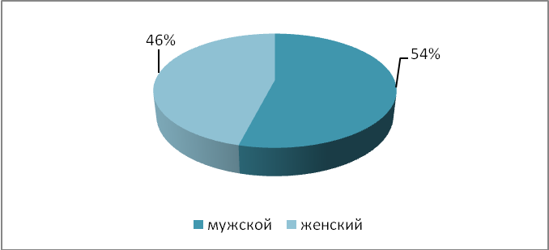
2. Что привлекло в получаемой профессии:
высокая востребованность на рынке труда = 29%
позволяет организовать собственное дело = 11%
возможность поступить в вуз без сдачи ЕГЭ = 3%
возможность быстро сделать карьеру = 18%
достойная заработная плата = 7%
другое = 32%
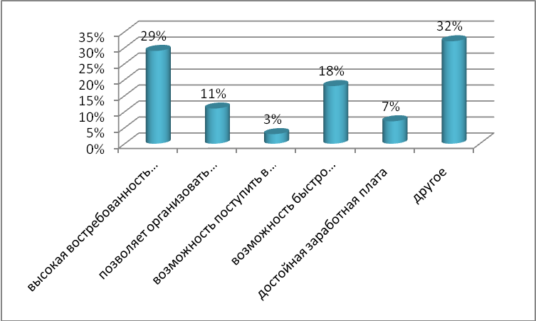
3. Если бы была возможность вернуться в прошлое, выбрали бы наш колледж:
да = 61%
возможно = 36%
нет = 3%
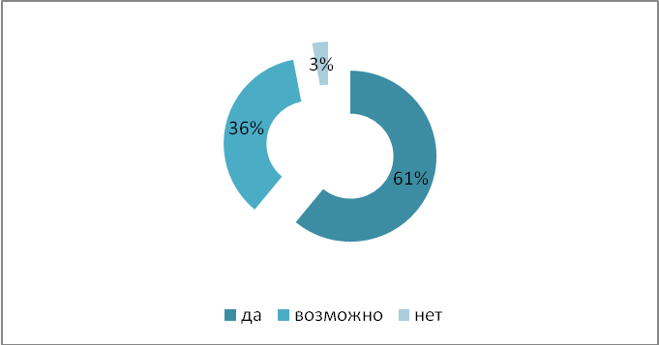
4. Какие мотивы лежали в основе выбора поступления в колледж:
советы родителей = 36%
советы друзей и знакомых = 32%
соответствие Вашим способностям и возможностям = 29%
посещение профориентационных мероприятий колледжа = 0%
рекомендация школьных учителей = 3%
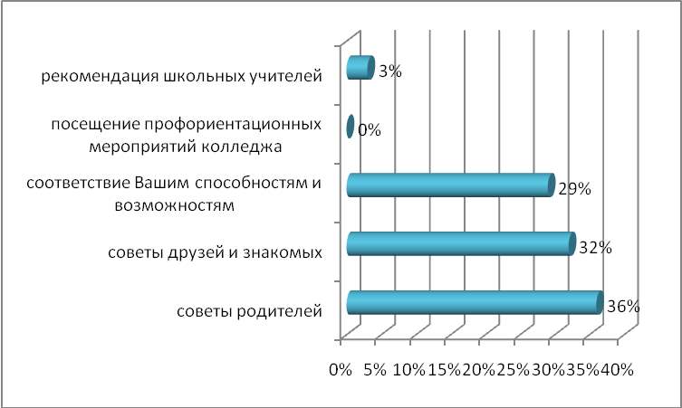
5. Успеваемость:
отлично = 11%
хорошо = 57%
удовлетворительно = 32%
6. Удовлетворённость достигнутым уровнем освоения образовательной программы:
да, полностью = 47%
в основном, да = 39%
частично удовлетворен = 11%
неудовлетворен = 3%
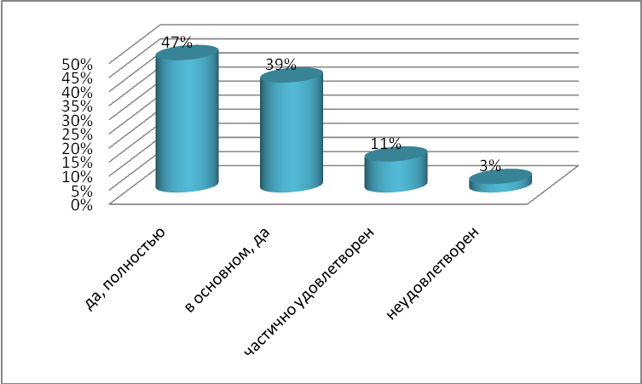
7. Оправдались ли ожидания от полученной профессии:
да, полностью = 43%
в основном да = 39%
частично удовлетворен = 15%
неудовлетворен = 3%
8. «Можете ли Вы про себя сказать, что Вы отличный специалист»:
да, конечно = 15%
скорее да, чем нет = 36%
нет = 17%
затрудняюсь ответить = 32%
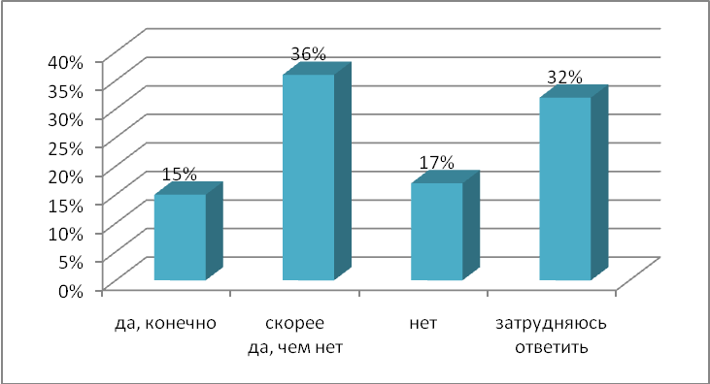
9. Каких знаний не хватает в процессе обучения:
всё хватает = 65%
общеобразовательных дисциплин = 25%
производственная практика = 7%
1С = 3%
10. Жалеете ли, что не дополучили каких-либо знаний из-за собственной халатности:
да = 25%
скорее да, чем нет = 43%
нет = 32%
11. Удовлетворенность качеством преподавания общеобразовательных дисциплин:
да, полностью = 73%
в основном, да = 21%
частично удовлетворен = 3%
неудовлетворен = 3%
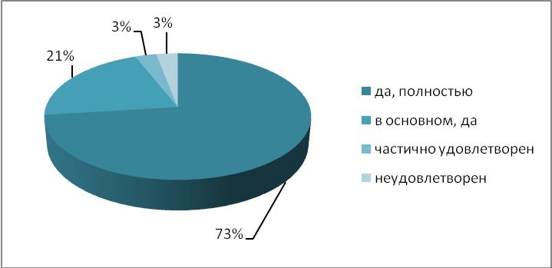
12. Удовлетворенность преподавания специальных дисциплин:
да, полностью =71%
в основном, да = 18%
частично удовлетворен = 11%
неудовлетворен = 0%
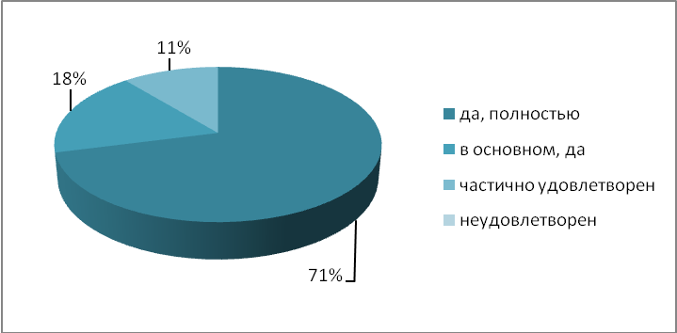
13. Оценка использования современных методов обучения =4,4 баллов.
14. Удовлетворенность оценками на экзаменах, как отражение Ваших реальных знаний = 4,5 баллов.
15. Удовлетворенность качеством организации практики = 4,4 баллов.
16. Удовлетворенность качеством занятий по дополнительному образованию = 4,5 баллов.
17. Удовлетворенность предметными кружками, олимпиадами, конкурсами = 4,3 баллов.
18. Удовлетворенность физической культурой, ОБЖ, и других спортивных мероприятий = 4,5 баллов.
19. Удовлетворенность качеством библиотечного обслуживания = 4,5 баллов.
20. Удовлетворенность расписанием занятий = 4,5 баллов.
21. Удовлетворенность учебно–воспитательным процессом в колледже = 4,6 баллов.
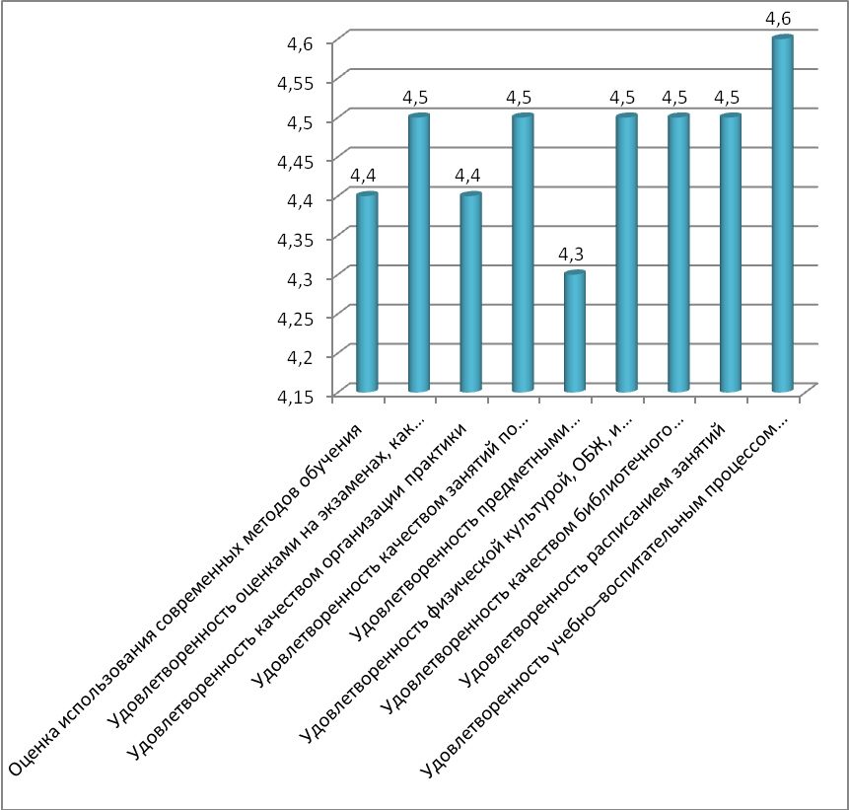
22. В планах работать после выпуска по полученной профессии:
да = 36%
нет, не планирую = 18%
затрудняюсь ответить = 46%
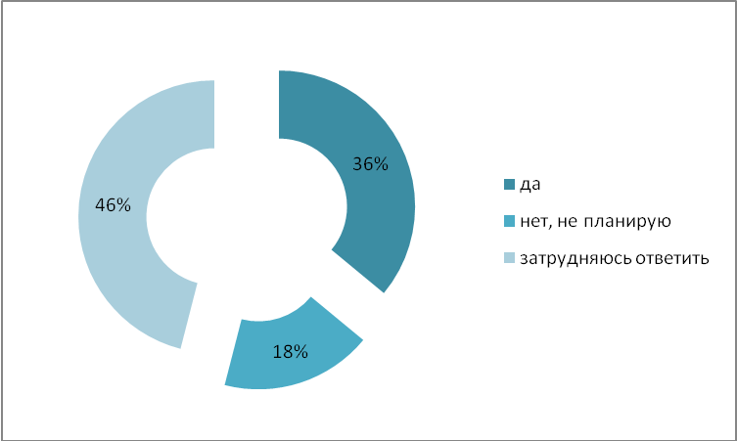
23. Действия после окончания колледжа:
работать по специальности = 7%
совмещать работу с обучением = 32%
продолжить образование в вузе = 18%
заняться индивидуальной трудовой деятельностью = 22%
работать по другой специальности = 18%
сменить специальность = 3%
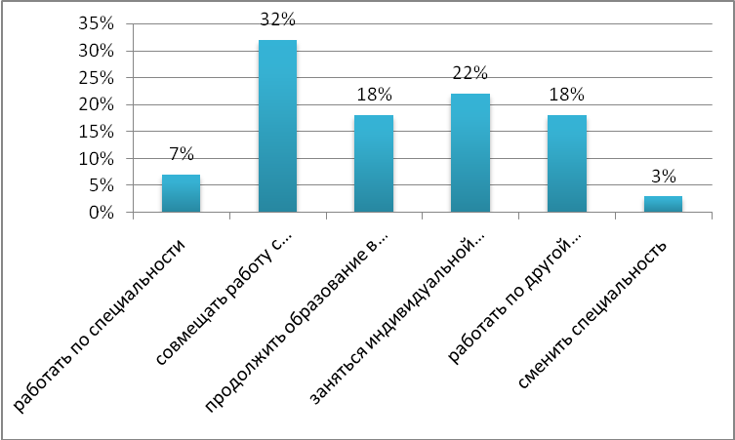

Результаты анкетирования студентов 1 курса
В анкетировании приняло участие 106 (100%) студентов, из них 65 – г. Конаково, 41 – п.г.т. Редкино
1.Пол:
Мужской – 55ч. = 52%
Женский – 51ч. = 48%
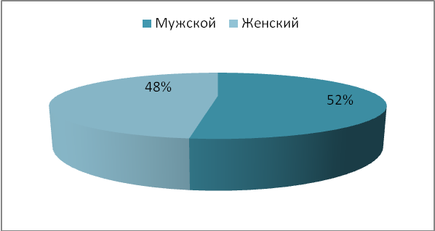
2. Как узнали о выбранной профессии в «Конаковском колледже»:
на дне открытых дверей «Конаковского колледжа» = 13%
рассказали в школе = 19%
узнали от друзей, знакомых = 44%
раннее ваши родственники обучались в «Конаковском колледже» = 24%
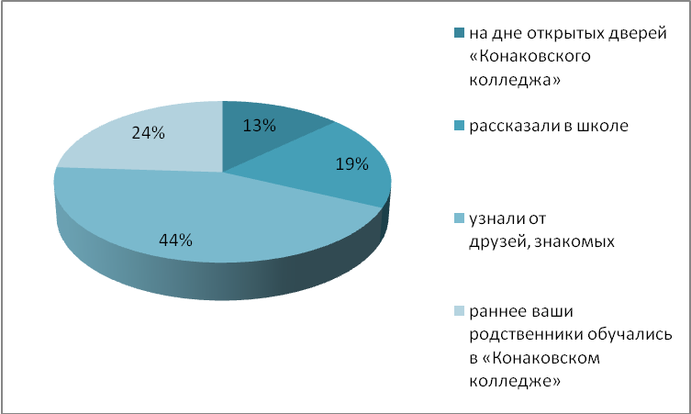
3. Нравится ли учиться в Конаковском колледже:
да = 87%
нет = 0%
не знаю = 13%
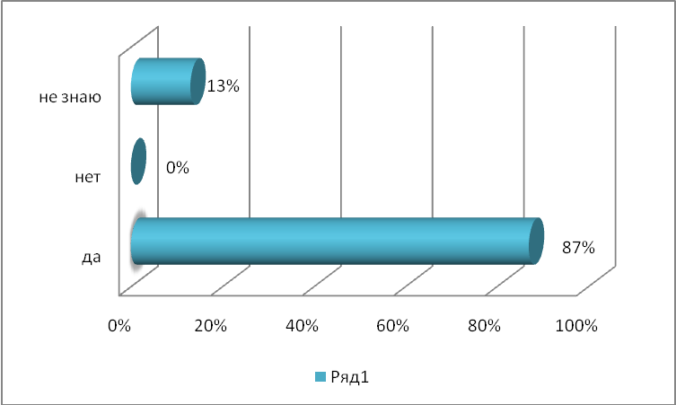
4. Вы ходите в колледж, потому что:
родители заставляют = 11%
нравится учиться = 48%
больше заняться нечем = 6%
здесь дают хорошие знания = 21%
чтобы пообщаться с друзьями = 14%
5. Что привлекает в получаемой профессии:
возможность быстро сделать карьеру = 32%
достойная заработная плата = 20%
позволяет организовать собственное дело = 22%
возможность поступить в ВУЗ без ЕГЭ = 12%
высокая востребованность на рынке труда = 14%
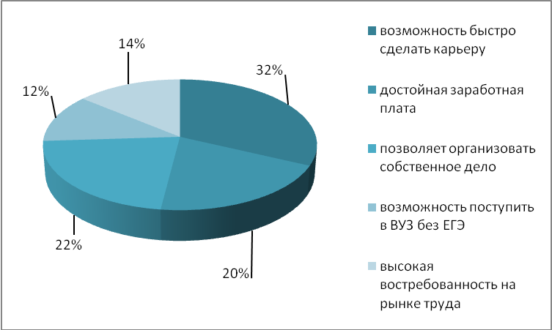
6. С какими трудностями в процессе обучения пришлось столкнуться:
трудные задания = 11%
конфликты со студентами = 8%
у меня нет трудностей = 79%
свой вариант, конфликт с педагогом = 2%
7. Оценка удовлетворенности качеством преподавания общеобразовательных дисциплин = 8,9 баллов.
8. Оценка удовлетворенности качеством преподавания специальных дисциплин =8,3 баллов.
9. Оценка уровня удовлетворенности:
содержанием образовательных программ колледжа = 9 баллов.
методами обучения и организацией учебного процесса = 8,9 баллов.
отношением преподавателей = 8,7 баллов.
отношением сотрудников колледжа = 9,2 баллов.
материальным и техническим оснащением, оборудованием учебных лабораторий, мастерских, аудиторий = 7,7 баллов.
морально-психологическим климатом в колледже = 8,5 баллов.
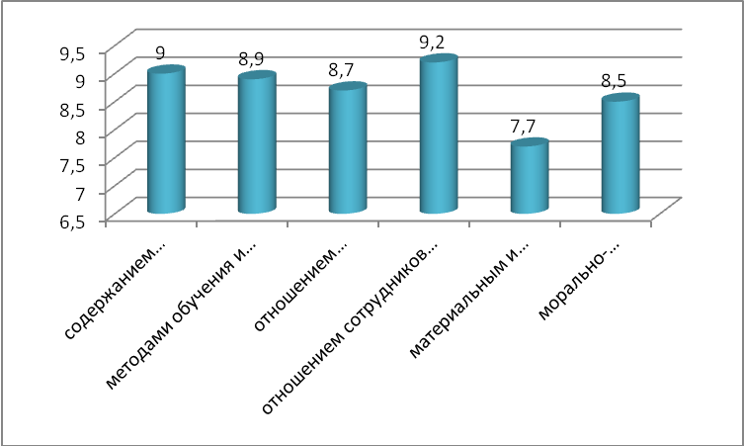
10. Какими видами деятельности занимаетесь во внеурочное время:
спортивные секции = 43%
творческие студии = 32%
другое, ничем не занимаюсь = 12%, работаю = 9%, компьютерные игры = 4%
11. Оценка уровня организации и проведения мероприятий в колледже = 8,7 баллов.
12. Ведется ли в колледже работа по профилактике правонарушений и негативных явлений в молодежной среде, экстремизму, ВИЧ/СПИДа, алкогольной и наркозависимости:
да = 92%
нет = 5%
не знаю = 3%
13.Учитывается ли мнение студентов при организации учебного и воспитательного процесса:
да = 82%
нет = 18%
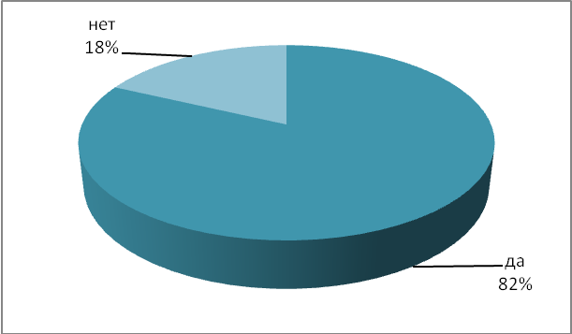
14. В случае необходимости я обращаюсь за помощью (несколько вариантов):
к куратору = 93%
к психологу колледжа = 30%
к руководству колледжа = 17%
другое, решаю сам, к преподаватнлям, к своим людям = 3%
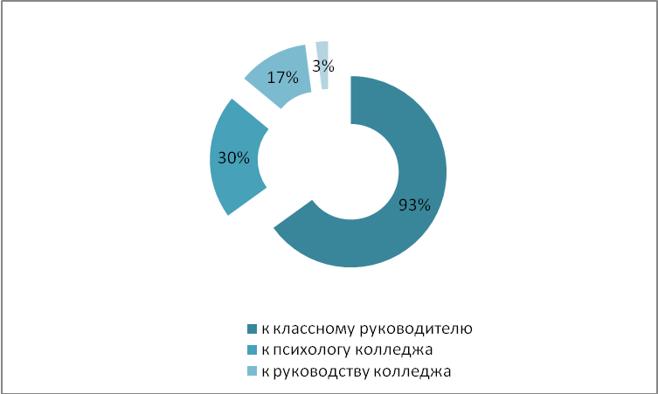
15. Оценка уровня удовлетворенности учебным процессом в целом= 8,7 баллов.
16. Оценка уровня удовлетворенности воспитательным процессом в целом = 8 баллов.
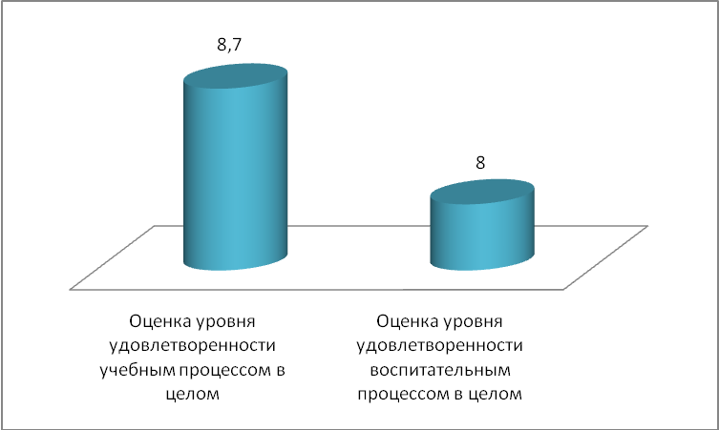
17. Я был бы больше удовлетворен обучением в колледже, если… (предложения):
всё устраивает = 71%
спортивный зал = 14%
столовая = 13%
не учиться по субботам = 2%
а также: больше места, размер образовательного учреждения; строгие преподаватели; добрые преподаватели; автомат с едой; работа с 1 курса; место для курения; wi-fi; свободная форма одежды (спортивные штаны); практика вне праздников; выключить музыку на переменах; начало занятий в 10; ходить чаще в кинотеатр.

4.4 Организация воспитательной работы

Педагогический коллектив колледжа строит свою работу на основе перспективного плана воспитательной работы на год, в разработке которого принимает участие весь коллектив. План утверждается на заседании педагогического совета предшествующего новому учебному году. В план по необходимости вносят корректировки при разработке месячных планов. В конце месяца зам. по УВР проводит собеседование с кураторами и мастерами производственного обучения по итогам воспитательной работы в группе анализируются просчёты, намечаются мероприятия.
В течение 2019 года в колледже проводились мероприятия, направленные на активизацию творческой инициативы студентов;
создаются условия для художественного, нравственного воспитания студентов;
активное участие в областных и городских спортивных мероприятиях , фестиваля труда и искусства воспитывает в обучающихся чувство ответственности, гражданственности и патриотизма.
Основные направления воспитательной работы в ГБПОУ «Конаковский колледж»
- Учебное
- Спортивно – оздоровительное
- Ценностное ориентированное (нравственно –эстетическое)
- Гражданское и патриотическое
- Популяризация научных знаний среди обучающихся
- Экологическое
- Профессиональное становление будущего специалиста, трудовое
- Профилактика идеологии экстремизма, терроризма и межнациональных конфликтов
- Поддержка семейного воспитания

В рамках этих направлений проводятся следующие мероприятия:
- совместные мероприятия с Комитетом по делам молодежи Администрации Конаковского района, Администрации г. Конаково, МДЦ «Иволга» Конаковского района, Советом ветеранов ВОВ.
- участие в экологических акциях, в акциях помощи ветеранам ВОВ.
- конкурсы поделок, конкурсы чтецов, фоторабот, вокальных исполнителей, танцевальные конкурсы и.т.д.
- традиционные Русские народные праздники (Рождество, Масленица и.т.д.)
- выставка работ технического творчества студентов в колледже.
- Участие студентов в олимпиадах и конкурсах профессионального мастерства.
- спортивные соревнования (мини-футбол, футбол, веселые старты, легкоатлетический кросс).
Студенты коллежа традиционно принимают активное участие в областных мероприятиях,фестивалях, конкурсах, где добиваются определённых успехов.
В 2019 году студенты колледжа отмечены дипломами и грамотами в следующих конкурсах:

Результаты участия студентов ГБПОУ «Конаковского колледжа» в мероприятиях 2019г:

-учебное подразделение г. Конаково:

№ | Мероприятие | Участники | Время проведения | Результат
1 | 2 | 3 | 4 | 5
 | Участие во Всероссийской акции «СтопВичСпид» -открытый Интернет-урок | 82 студента | январь 2019г | Сертификаты участников
 | Участие в городском исторической викторине, посвящённом блокаде Ленинграда | 11 студентов | январь 2019г | получены сертификаты
 | Участие в городском конкурсе стенгазет "Мы- против наркотиков" | 18 студентов | январь 2019г | Дипломы за 1,2,3 место
 | Масштабное информационно - пропагандистское мероприятие по профилактике преступлений и правонарушений "Достойный гражданин России" с приглашением инспекторов ОДН ОМВД России по Тверской области в Конаковском районе | 82 студента | Январь 2019г | Активное участие
 | Районная интеллектуальная игра "РИСК-разум, интуиция, скорость, команда", тема игры " Великие имена России"- диплом за участие. | 9 студентов | Январь 2019г | Диплом, Знак отличия за 2-е место.
 | Участие в городском мероприятии ко Дню молодого избирателя (круглый стол, викторина на тему: "Избирательное право", встреча с председателем ТИК) | 12 студентов | 15.02.2019 г | получены дипломы за 2-е место.
 | Участие в митинге, посвящённому Дню памяти воинов- интернационалистов | 112 студента | 14.02.2019г | Студенты организовали почётный караул у памятника в г. Конаково и возложение цветов и гирлянды
 | Районная военно- спортивная игра «Зарница» | Команда "Зодчие"- 11 человек | 19.02.2019г | Диплом за участие.
 | Региональный фестиваль творчества «Я талантлив» | 17 участников | Март 2019г | грамота за1-е, 2-е место, 3-е место
 | Организовано и проведено открытое тематическое мероприятие на тему: «Мы за здоровый образ жизни» с приглашением врача нарколога г. Конаково, Конаковского района Смирновой О.В.. В мероприятии приняли участие 69 студентов колледжа. | 69 студентов | 18.03.2019г | -
 | В рамках проведения патриотических мероприятий, посвящённых памятным датам в ГБПОУ «Конаковский колледж» с 15.02.2019г по 13.03.2019г организованы и проведены открытые тематические мероприятия, посвящённые 20- летию подвига воинов – десантников 6-й парашютно – десантной роты 104 парашютно – десантного гвардейского полка 76 гвардейской воздушно – десантной дивизии. | 189 студентов | С 15.02.2020г по 13.03.2020г | активное участие
12 | Участие в Региональном конкурсе В сборник методических материалов «Патриотизм – национальный приоритет» - 1 человек. | 1 студент | Март 2019г | Грамота
13 | Региональный конкурс проектов (программ) среди преподавателей, сотрудников среднего профессионального образования (программа «Внуки Победы») - 2 человека. | 2 студента | Март 2019г | Грамота
14 | Международная олимпиада по Основам наук- 2 человека. | 2 студента | Март 2019г | Грамота
15 | Региональный конкурс мультимедийных презентаций "Живая история"- 2 человека | 2 студента | Март 2019г | Грамота
16 | Благотворительная акция для ветеранов и тружеников тыла «Дети Мира- Детям Войны» (бесплатные стрижки силами обучающихся по профессии «Парикмахер » 50 ветеранов ) | 15 студентов | Апрель 2019г | Благодарность ТОСЗН
17 | Участие студентов колледжа в 22 фестивале искусств профессиональных образовательных организаций Тверской области | 15 студентов | Апрель 2019г | Диплом Дипломанта, дипломы участников
18 | Городская викторина «Мы против наркотиков» | 52 студента | Апрель 2019г | 1,2,3 место дипломы Совета депутатов Администрации города Конаково
19 | Чемпионат по пулевой стрельбе -1 место дипломы Отдела молодёжной политики, культуры и спорта Администрации Конаковского района, АУ МЦ «Иволга» | 9 студента | Апрель 2019г. | Дипломы за 1,2,3 место
20 | Спартакиада допризывной молодёжи | 11 студентов | Апрель 2019г | Дипломы участника- силовая подготовка, дипломы Отдела молодёжной политики, культуры и спорта Администрации Конаковского района, АУ МЦ «Иволга»
21 | Памятный вечер встречи с ветеранами «Мы помним обожженных пламенем войны» | 62 студента | 04.05.2019г | -
22 | Участие в памятном митинге и возложении цветов и гирлянды к памятнику павшим воинам ВОВ | 48 студентов | 09.05.2019г | -
23 | Совместное тематическое мероприятие, посвящённое Всемирному Дню памяти жертв СПИДа (20.05.2018г), с приглашением представителей ЦРБ г. Конаково, на базе Центральной библиотеки г. Конаково | 59 студентов | 20.05.2018г | Дипломы за 1,2.3 место
24 | В рамках профилактических мероприятий на тему: «Мы за чистые легкие» 31 мая 2019в ГБПОУ "Конаковский колледж состоялись открытые классные часы по профилактике табакокурения среди обучающихся. | 118 студентов | 31.05.2019- | Активное участие
25 | Тематическое мероприятие – круглый стол студентов, преподавателей, приглашённых гостей представителей ОМВД России по Тверской области в Конаковском районе на тему: «Мы против терроризма и экстремизма в современном мире» | 38 студентов | 29.05.2019г | Активное участие
26 | Участие студентов колледжа в митинге, посвящённого Дню памяти и скорби 1941-1945гг | 54 студента | 22.06.2019г | вахта памяти, возложение цветов, гирлянд
27 | «День Знаний». По традиции в этот день была проведена торжественная линейка, где с началом учебного года студентов поздравляли преподаватели, далее открытые классные часы на тему: " Основы безопасности жизнедеятельности". На мероприятиях присутствовало 268 студентов. | 268 студентов | 02.09.2019г | Активное участие
28 | 03.09.2019 года студентами ГБПОУ «Конаковский колледж» был организован митинг, посвящённый «Дню солидарности борьбы с терроризмом». В нём приняли участие 282 человека. Память погибших от рук террористов почтили Минутой Молчания. | 282 студента | 03.09.2019г | Активное участие
29 | Районная Спартакиада допризывной молодёжи | 11 студентов | октябрь 2019г | Диплом участника
30 | Открытое тематическое мероприятие, направленное на профилактику детского- дорожно- транспортного травматизма, с приглашением инспектора по ПДДТТ | 68 студентов | октябрь 2019 г | Активное участие
31 | Участие в городской викторине «О вреде игромании»" | 72 студентов | октябрь 2019г | дипломы за 1место, 2 место. 3 место от Совета Депутатов Администрации города Конаково
32 | Всероссийский день правовой помощи детям в колледже состоялась встреча студентов с адвокатом Конаковского филиала некоммерческой организации Тверской областной коллегии адвокатов Горожанкиной Натальей Александровной | 63 студента | 20.11.2019г | Активное участие
33 | Активное участие в митинге, посвящённому освобождению Конаковского района от немецко - фашистских захватчиков | 93 студента | 06.12.2019г | Студенты организовали почётный караул у памятника в Комсомольском сквере г. Конаково и возложение цветов
34 | В преддверии Международного Дня борьбы с коррупцией 09.12.2019 г в ГБПОУ «Конаковский колледж»» состоялась очередная встреча студентов с прокурором г. Конаково, Конаковского района Фоменковым Николаем Вячеславовичем. Также в колледже прошёл конкурс листовок на тему: «Твоё НЕТ имеет значение» | 48 студентов | 08.12.2019г | Получена полезная информация
35 | Акции «Урок доброты» бесплатные парикмахерские услуги ко Дню пожилого Человека- октябрь, ко Дню народного единства и примирения -ноябрь, ко Дню инвалида-декабрь | 15 студентов | Ноябрь- декабрь 2019г | Оказание бесплатных парикмахерских услуг отдельным категория граждан

-учебное подразделение п. Редкино:

№ п/п | Мероприятие | Когда получено | Награда, участники
1. | Всероссийский конкурс видеороликов о профессии «Zасобой» | сентябрь | Сертификат – Колодезная Н. Ю.., Иванова Е. А.
2. | «Юносень – 2019» | 17 октября 2019 | Благодарность за помощь в проведении – Зубаков С. В.
3 | .Интеллектуальная игра «РИСК» | 14 ноября 2019 | Диплом – Зубаков С. В. (Елизаров, Михайлова, Замятина)
4 | За помощь в профориентационной деятельности | ноябрь | Благодарность от директора 3 школы, Ивановой Е. А.
5. | Районная викторина « Памятные даты истории Отечества» | 17 ноября  2019 | Диплом, 2 место. Зубаков С. В, студенты Тележкин Н., Иванов М., Ильина Е.
6. | Районная военно-спортивная игра «Юнармейский десант» | 27.11.2019 | 1 место, кубок, золотые медали - Зубаков С. В, Иванова Е. А, студенты Сапунов М, Антипин Я, Иванов М., Ильина Е., Тележкин Н., Шукшин Д., Михайлова Д., Сусаенкова О.
7. | 16 Международная олимпиада по основам наук (русский язык) | 06.12.2019 | Даценко Е. В. (сертификат), Мезина Е – диплом 3 степени

Традиционно проводятся мероприятия, посвященные празднованию освобождения от немецко-фашистских захватчиков (встречи с ветеранами ВОВ, вахта памяти у памятника павшим войнам в ВОВ, участие в митинге и возложении цветов к памятнику павшим войнам в ВОВ).
В целях патриотического и гражданского воспитания студенты традиционно принимаем активное участие в межпоселенческих юнармейских сборах в г. Конаково, Конаковском районе, оорганизовываются встречи - беседы с работниками военкомата.
Для развития творческих способностей в колледже работает следующие кружки:

Кружковая работа 2019-2020 уч. Год ГБПОУ "Конаковский колледж"
№ п/п | Наименование ПОО | Название кружка | Направление кружка | Количество обучающихся, занятых в кружках | Время существования кружка
1. | ГБПОУ "Конаковский колледж | Группа "Поиск" учебное подразделение п. Редкино | Туристическо-краеведческое | 7 | 11 лет
1. | ГБПОУ "Конаковский колледж | Литературная секция "Пегасик" учебное подразделение п. Редкино | Литературное творчество | 7 | 5 года
 |  | «Компьютерная графика» учебное подразделение п. Редкино | Кружок ИКТ | 5 | 2 год
 |  | "Поварёнок" учебное подразделение г. Конаково | профессиональное | 15 | 31 лет
 |  | "Элегант" учебный корпус г. Конаково | профессиональное | 15 | 11 лет
 |  | "Кондитер" учебное подразделение г. Конаково | профессиональное | 15 | 26 лет
 |  | "Зодчие" " Умелые строители учебное подразделение г. Конаково | профессиональное | 15 | 11 лет
 |  | "Творческие люди" учебное подразделение г. Конаково | театральное | 25 | 9 лет
 |  | "От Рюрика до Путина" учебное подразделение г. Конаково | исторический кружок | 15 | 3 год
 |  | "КомпьютериЯ» учебное подразделение г. Конаково | кружок ИКТ | 15 | 3 год
 |  | Итого: |  | 134

Приоритетные направления воспитательной работы

Приоритетным направление в воспитательной деятельности колледжа является гражданско-патриотическое воспитание молодежи, так как воспитание гражданина и патриота – одно из главных условий национального возрождения.
Понятие ГРАЖДАНСТВЕННОСТЬ И ПАТРИОТИЗМ предполагает освоение и реализацию своих прав и обязанностей по отношению к самому себе, семье, коллективу, к родному краю. Важно воспитать деятельного гражданина своей Родины, а не стороннего наблюдателя. Формируя гражданина, мы, прежде всего, должны видеть в нем человека. Главное в программе организации патриотического воспитания это системный подход к формированию гражданской, патриотической позиции обучающегося, создание условий для самопознания и самовоспитания.
Важнейшим аспектом воспитательной системы являются максимальное снижение негативного влияния социума на личность обучаемого и использование всех позитивных возможностей для многогранного развития личности.
Приоритетной целью патриотического воспитания является воспитание у каждого студента чувства уважения, его прав и свобод, готовность защищать честь и достоинство свое и других людей, противостоять антисоциальным процессам, формирование гражданского самосознания, патриотизма и толерантности.
Главной задачей воспитательной работы становится формирование и развитие у студентов чувства принадлежности к обществу, в котором он живет, чувство любви к Отечеству, накопление и сохранение накопленных традиций патриотического воспитания, воспитание политической культуры, чувства ответственности за свои поступки.

Отчет по реализации патриотического воспитания студентов в 2019г

№  п/п | Тема, мероприятие | Срок  исполнения | Ответственный
1. | Военно-патриотическое информирование о событиях в стране и мире. | Еженедельно на уроках истории и ОБЖ | Зам. директора по УВР Л.А.Леонтьева  Преподаватели ОБЖ  социальный педагог Е.В.Даценко, Кураторы
2. | «Когда музы не молчат»  (Конкурс на лучшее исполнение песен, стихотворений о войне и о Родине). | Ноябрь | Зам. директора по УВР Л.А.Леонтьева  Преподаватели ОБЖ  социальный педагог Е.В.Даценко, Кураторы
3. | «Кросс наций». Участие во Всероссийском кроссе наций г. Тверь | Сентябрь-ноябрь | Зам. директора по УВР Л.А.Леонтьева  Преподаватель физкультуры
4. | Благоустройство мемориалов и воинских захоронений | В течение года | Зам. директора по УВР Л.А.Леонтьева, А.Н., Зубаков С.В.  Кураторы
5. | «Воспоминания о войне»  День памяти битвы под Москвой.  Встречи с ветеранами ВОВ. Уроки Мужества. | Декабрь | Зам. директора по УВР Л.А.Леонтьева  Преподаватель истории  Кураторы
6. | Участие в викторине , посвящённой памятной дате Р.Ф- Снятию блокады Ленинград, акции Блокадный хлеб». | Январь | Зам. директора по УВР Л.А.Леонтьева,  Даценко Е.В. социальный педагог, Зубаков С.В. зам. по ОВ и БУ  Преподаватели ОБЖ  Кураторы
7. | Акция « Помнить всех поимённо»  Оказание адресной шефской помощи ветеранам и инвалидам ВОВ, детям войны | В  течение года | Л.А.Леонтьева  Преподаватели ОБЖ  Дрожжина А.В. Зубаков, социальный педагог Е.В. Даценко, Кураторы
8. | Вахта памяти.  Уход за обелиском воину ВОВ Васильковскому.  Возложение цветов.  Вахта у памятника погибшим войнам ВОВ в Комсомольском сквере. | В течение года | Зам. директора по УВР Л.А.Леонтьева  Кураторы
9. | Беседа: «Военная доктрина России, и вероятных противников». | Февраль | преподаватели ОБЖ
10. | Участие в лыжной гонке  «Лыжня России» в Тверской области | Февраль | Зам. директора по УВР Л.А.Леонтьева
11. | Встреча с ветеранами ВОВ, участниками горячих точек, бывшими учащимися колледжа, отслужившими в ВС | Сентябрь  –  Июнь | Зам. директора по УВР Л.А.Леонтьева  Преподаватели ОБЖ, социальный педагог Е.В. Даценко.
12. | Викторины об истории вооруженных сил и оружия победы. | Февраль  –  Май | Преподаватель истории
13. | Неделя истории, приуроченная ко Дню Защитников Отчества. | Февраль | Зам. директора по УВР Л.А.Леонтьева  Преподаватели ОБЖ  Кураторы
14. | Беседа о правах и обязанностях призывников, изучение Закона о военной службе с приглашением работников Военкомата. | В течении года | Зам. директора по УВР Л.А.Леонтьева  Преподаватели ОБЖ
15. | Участие в городских соревнованиях «Зарница», «Орлёнок». | Февраль,  Май | Зам. директора по УВР Л.А.Леонтьева  Преподаватели ОБЖ
16. | Возложение гирлянд, цветов к памятнику воинам- интернационалистам. | В течение года . | Зам. директора по УВР Л.А.Леонтьева  Преподаватели ОБЖ
17. | Участие в митинге «Поклон тебе, солдат Росси», к 73-летию победы ВОВ | Апрель, май | Зам. директора по УВР Л.А.Леонтьева  Преподаватели ОБЖ Кураторы
18. | Фотовыставка «Мои родные-защитники Родины» | Май | Зам. директора по УВР Л.А.Леонтьева  Преподаватели ОБЖКураторы
19 | Международная акция «Тест по Истории России» | Ноябрь | Зам. директора по УР  Муравьева М. А.  Земова Е. А., Даценко Е. В.
20 | Международная акция «Тест по Истории Великой Отечественной Войны» | Апрель | Зам. директора по УР  Муравьева М. А. преподаватели  Земова Е. А., Даценко Е. В.

Патриотическое воспитание в колледже строится с опорой на следующие виды деятельности: познавательную, игровую, спортивную, творческую, коммуникативную, досуговую, общественно-организаторскую.
Большое внимание в колледже уделяется гражданско-патриотическому воспитанию.
В колледже проводятся следующие виды деятельности, которые способствуют воспитанию истинного гражданина:
- встреча студентов колледжа с военнослужащими;
- традиционные встречи студентов колледжа с воинами ВОВ, Чеченской, Афганской войн;
- Вахты Памяти, участие в районных, городских, областных возложениях к братским захоронениях;
- проведение военно-спортивных праздников для юношей, посвященных памятным датам;
- проведение традиционных литературно-музыкальных композиций, посвященных Дню Победы.

Не последнее место в воспитательной работе колледжа отводится профилактике употребления психотропных средств, работе по правовому воспитанию и профилактике правонарушений.
В рамках этого направления в колледже используются следующие формы работы:
- выступления психолога перед учащимися и родителями;
- социально- психологическое тестирование на ранее выявление вредных привычек студентов колледжа;
- лекции специалистов-врачей по наркозависимости молодежи;
- проведение в группах классных часов, бесед откровения по данному направлению;
- проведение анкетирования среди студентов колледжа с целью выявления отношения молодежи к наркотическим веществам;
- проведение цикла этических бесед по проблеме наркомании «У книжной полки» в библиотеке колледжа;
- проведение родительских лекториев по теме «Что делать, если ваш ребенок принимает наркотики»;
- для более успешной работы классные руководители изучают личность каждого студента и выявляют причины неадекватного поведения подростков.
- проведение классных часов, бесед, диспутов в группах по правовой культуре;
- привлечение «трудных» детей к общегрупповым мероприятиям.
В колледже создан Совет по профилактике правонарушений, где рассматриваются вопросы неадекватного поведения детей, профилактические мероприятия. У заместителя директора по учебно- воспитательной работе ведутся списки студентов, состоящих на внутриколледжном учете.

Разнообразны в колледже и формы работы в направлении нравственного воспитания.
Во всех группах проводятся классные часы, беседы, разговоры-обсуждения, встречи с интересными людьми.
Основная задача проводимых мероприятий - это воспитание всесторонне развитой личности, развитие творческого потенциала студентов, их научных, художественных, технических, спортивных, организационно-коммуникативных навыков. Особое внимание в колледже уделяется формированию ценностных ориентаций студентов в процессе самодеятельного творчества. Этой работе активно способствуют все звенья: педагог дополнительного образования, заместитель директора по учебно-воспитательной работе, библиотека колледжа, художник, хореограф и др. Именно во взаимоотношениях в коллективе в процессе художественной деятельности у студентов формируются ценностные ориентации. Художественная деятельность в коллективе выступает и как средство удовлетворения художественных потребностей, и как одна из форм общения, и как путь к самоутверждению и самовыражению личности.

Формирование здорового образа жизни - одно из наиболее важных направлений воспитательной работы. Разнообразны формы подачи занятий физической культурой в колледже: урок-соревнование, сюжетный урок, контрольный урок, уроки на открытом воздухе. В колледже создан физкультурный актив.
Задачи, поставленные на 2019 год выполнены, учебная программа по предмету усвоена, студенты овладели умениями и навыками в полном объёме.
С целью сохранения здоровья студентов часть уроков проходила на открытом воздухе, что способствовало закаливанию детского организма.
К сожалению колледж не имеет спортивного зала или свободного помещения для занятия спортом, что создаёт затруднение в проектировании плана спортивной работы. Но преподавателем физкультуры разработан план занятий спортом с учётом отсутствия спортивного зала.
Педагогический коллектив решает задачи нравственного, эстетического, трудового и физического воспитания, что обеспечивает всестороннее развитие личности студентов. Педагогический коллектив обращает особое внимание на совместную деятельность с комиссией по делам несовершеннолетних.
Разработан план совместной работы ГБПОУ «Конаковский колледж» и ОДН ОМВД России по Тверской области в Конаковском районе по предупреждению правонарушений среди студентов. Проводится работа по правовому, противоалкогольному воспитанию студентов (план работы прилагается).

№ п/п | Содержание | Сроки | Ответственные
 | Организационная работа
1. | Сбор информации о обучающихся и семьях злоупотребляющих спиртными напитками. Выявление и учет подростков, требующих повышенного внимания. | Сентябрь | Зам.директора по УВР, куратор, социальный педагог, инспектор ОДН.
2. | Анонимные анкетирования в учебных группах с целью выявления оценки уровня отношения учащихся к проблемам здоровья и здорового образа жизни | Сентябрь | Зам.директора по УВР, куратор, социальный педагог, инспектор ОДН
3. | Определение факторов алкоголизации семьи и подростка путем бесед, сбора информации о семье, подростке. | Сентябрь  Октябрь | Психолог, социальный педагог, куратор.
4. | Сбор информации о занятости обучающихся в кружках, секциях, студиях, клубах. | Октябрь | Кураторы, зам. директора по УВР, социальный педагог.
5. | Рейды:  - в неблагополучные семьи, - семьи обучающихся, злоупотребляющих спиртными напитками,  - в места скопления подростков | Ежеквартально | инспектор ОДН, социальный педагог, мастера п/о.
6. | Организация каникулярного времени, в том числе летнего отдыха обучающихся. Трудоустройство на работу. | Июнь-июль | зам. директора по УВР, социальный педагог, мастера п/о.
 | Профилактическая работа
7. | Антиалкогольный месячник  Проведение тематических профилактических классных часов. 1. «Наш стиль - здоровый образ жизни». 2. «Алкоголизм и здоровье нации». 3. «21 век - без вредных привычек». 4. «Шаг в пропасть». 5. «Здоровому все здорово». 6.«Наркомания – путь в бездну». 7.«Скажи наркотикам – нет!». 8.«Здоровые дети – здоровое будущее» и.т.д. | Сентябрь  В течение года  (по плану в группах) | зам. директора по УВР, кураторы
8. | Организация встреч с инспектором ОДН, специалистами служб и ведомств системы профилактики, врачом наркологом г. Конаково. | Сентябрь Декабрь  Март | Инспектор ОДН.  Врач нарколог
9. | Лекторий по профилактике алкогольной и наркотической зависимости у обучающихся. | Сентябрь Февраль | Кураторы, зам. директора по УВР.
10. | Проведение Дня Здоровья. | Сентябрь  Февраль  Май | преподаватель физической культуры, зам. директора по УВР, кураторы.
11. | Проведение Всероссийского Интернет- урока антинаркотической направленности «Имею право знать» | По плану в течение года | зам. директора по УВР, социальный педагог, кураторы.
 | Индивидуальная профилактическая работа с обучающимися, регулярно употребляющими спиртные напитки
1. | Индивидуальные профилактические беседы с обучающимися. | В течение года  (Не реже 2-3 раза в месяц) | Кураторы, зам. директора по УВР.
2. | Индивидуальное консультирование психолога. | Сентябрь  Февраль  Май  Август | Психолог
3. | Вовлечение обучающихся в социально значимую деятельность, максимальное задействование свободного времени студентов через вовлечение в кружковую работу, мероприятия колледжа согласно плана воспитательной работы на 2018-2019 учебный год.. | В течение года | Мастера п/о социальный педагог, зам. директора по УВР.
4. | Организация каникулярного времени, в том числе летнего отдыха обучающихся. Трудоустройство на работу. | Июнь-июль | зам. директора по УВР, социальный педагог, кураторы.
5. | Посещение обучающихся на дому с целью обследования социально - бытовых условий проживания обучающихся. | 1 раз в 2 месяца  (по необходимости чаще) | Кураторы
6. | Проведение цикла профилактических бесед об ответственности родителей за воспитание детей: «Права и обязанности детей», «Бесконтрольность свободного времени - основная причина совершения правонарушений и преступлений», «Взаимоотношения в семье». | Сентябрь  Ноябрь  Январь  Март  Май  Июль | социальный педагог.
7. | День открытых дверей для родителей. | Декабрь  Март | Зам. директора по УВР, социальный педагог, кураторы .

Ожидаемые результаты:
- укрепление общего соматического и психического здоровья студентов;
- обеспечение оптимального взаимодействия всех заинтересованных лиц в решении проблемы профилактики алкогольной зависимости у студентов как приоритетной в воспитании и обучении;
- повышение уровня воспитанности и правового воспитания студентов;
- проявление навыков здорового образа жизни в повседневной практической деятельности студентов.
Постоянно находятся под наблюдением семьи трудных подростков. Оказывается материальная помощь студентам из многодетных и малообеспеченных семей, при предоставлении соответствующих документов, являющихся основанием для материальных выплат, проводятся индивидуальные беседы психолога со студентами, склонными к совершению правонарушений. Постоянно изучаются индивидуальные особенности студентов, состоящих на учёте в ОДН ОМВД России по Тверской области в Конаковском районе. Работает Совет профилактики, где рассматриваются вопросы дисциплины, учёбы , активно пропагандируются правовые знания на уроках права и внеклассных мероприятиях.
Основной причиной является трудное материальное положение семей, отсутствие учреждений дополнительного образования, неблагополучная обстановка в семьях, злоупотребление родителями спиртных напитков.
Согласно плану профилактической работы в колледже, профилактика табакокурения, алкоголизма и других зависимостей является также приоритетной в воспитательной работе колледжа. Важную роль в проведении индивидуальной работы с детьми «группы риска» куратор. Составлен алгоритм действий в отношении студентов, пропускающих занятия по неуважительной причине, алгоритм постановки студента на внутриколледжный контроль. На основании ходатайства, характеристики и итогов обучения студента, принимается решение Совета профилактики о постановки на внутриколледжный контроль студента. Заседание проходит в присутствии родителей. Родителей приглашают устно и письменно. На основании решения, родителей уведомляют о постановке их ребенка на внутриколледжный контроль. Куратор заполняет учетную карту данного студента.
Плодотворная работа проводится в библиотеке. Проведены книжные выставки и просмотры литературы, выпущен информационный бюллетень новой литературы для педагогов и мастеров. Библиотекарем проведены мероприятия в соответствии с планом работы.
Развитие волонтёрской деятельности
Моральные качества будущих профессионалов развиваются в процессе совершения ими добрых дел. Добровольчество и милосердие имеют место в жизни каждого студента колледжа, что доказывается активным участием в волонтёрской деятельности.
Студенты колледжа участвуют в городских и районных акция по благоустройству памятников Великой Отечественной войны, принимают активное участии в волонтерском движении.

4.5 Стипендия и материальные выплаты

Студенты колледжа имеют право получать следующие виды выплат: государственная академическая стипендия, государственная социальная стипендия и материальные выплаты.

Государственная академическая стипендия назначается студентам ГБПОУ «Конаковский колледж» в зависимости от успехов в учебе на основании результатов промежуточной аттестации. Студент колледжа, которому назначается государственная академическая стипендия, должен соответствовать следующим требованиям: отсутствие по итогам промежуточной аттестации оценки «удовлетворительно»; отсутствие академической задолженности.
Государственная социальная стипендия назначается студентам, являющимся детьми-сиротами и детьми, оставшимися без попечения родителей, детьми-инвалидами, инвалидами I и II групп, инвалидами с детства и другим категориям лиц.
Государственная социальная стипендия назначается также студентам, получившим государственную социальную помощь. Государственная социальная стипендия назначается указанной категории студентов со дня представления в организацию, осуществляющую образовательную деятельность, документа, подтверждающего назначение государственной социальной помощи, на один год со дня назначения указанной государственной социальной помощи.
Ежемесячная материальная выплата назначается студентам, соответствующим одновременно следующим критериям: является лицом из числа выпускников общеобразовательных организаций, осуществляющих образовательную деятельность по адаптированным основным общеобразовательным программам; является лицом, не имеющим основного общего или среднего общего образования; обучается по основным программам профессионального обучения – программам профессиональной подготовки по профессиям рабочих, должностям служащих; не получает академическую и (или) социальную стипендию.
Иные материальные выплаты назначаются нуждающимся студентам в связи с наступлением следующих обстоятельств: в связи со смертью одного или обоих родителей студента (на основании копии свидетельства о смерти); в связи с утратой, порчей имущества (пожар, наводнение, кража и другое, на основании справки из соответствующего органа); в связи со сложным материальным положением студента, в том числе из малоимущих семей (на основании справки, выданной органом социальной защиты населения по месту жительства, о среднедушевом доходе семьи ниже прожиточного минимума; в связи с семейными обстоятельствами (рождение ребенка, регистрация брака, заболевание, травма, заболевание и другие) на основании предоставленных документов. Обязательным условием назначения и выплаты иных материальных выплат студентам ГБПОУ «Конаковский колледж» является отсутствие у них академической задолженности и оценок «неудовлетворительно».
В колледже получают профессиональное образование обучающиеся из малообеспеченных семей и дети, оставшиеся без попечения родителей. Количество детей –сирот, детей, оставшихся без попечения родителей, в 2019 году составило 29 человек, что составляет 10 % от общего числа обучающихся.
4.6. Отчет о поступлении и расходовании финансовых и материальных средств

Финансирование и материально-техническое обеспечение деятельности ГБПОУ «Конаковский колледж» (далее колледж) в 2019 году осуществлялось за счет субсидий на выполнение государственного задания, субсидий на иные цели, а также за счет средств от иной приносящей доход деятельности. Сведения о поступлении и расходовании средств колледжа в 2019 году представлены в таблице 1.
В 2019 году выделено субсидий на выполнение государственного задания в размере 25196189,00 руб.

Таблица 1
Сведения о расходовании средств бюджета колледжа в 2019 году

Наименование показателя | КБК | Субсидия на выполнение  Государственного задания
Израсходовано средств
(тыс руб.)
Заработная плата | 211 | 13705,3
Начисления на выплаты по оплате труда | 213 | 4144,9
Услуги связи | 221 | 98,3
Коммунальные услуги | 223 | 2423,7
Услуги по содержанию имущества | 225 | 329
Прочие услуги | 226 | 398,4
Прочие расходы |  | 4007,3
Итого: |  | 25106,9

Остаток денежных средств в сумме - 89,3 тыс руб.

В 2019 году были выделены целевые субсидии на иные цели в размере 4742,58 тыс. руб.:

На выплату стипендий – 732,5 тыс. рублей, из них:
- государственная академическая стипендия – 595,1 тыс. руб.
- государственная социальная стипендия – 125,4 тыс. руб
- стипендия Правительства Российской Федерации - 12 тыс. руб.

На выплату других форм материальной поддержки обучающихся – 146,2 тс. рублей

- Субсидии на обслуживание котельной – 991,96 тыс.руб;

- Субсидии покупку угля – 2331,1тыс.руб.;

- субсидии на обеспечение антитеррористической безопасности – 540,82 тыс. руб

Таблица 2
Сведения о поступлении средств от иной приносящей доход деятельности в 2019 году

Наименование вида деятельности | Ед.изм. | Сумма
2 | 3 | 4
Справочно: Остаток средств на 01.01.2020г. | руб. | 279259,01
1. Платные образовательные услуги | руб | 2090919,96
2. Доходы от реализации материальных запасов учреждения | руб. | 8960,00
3. Предоставление в аренду помещений по согласованию с Учредителем | руб. | 259248,73
4. Возмещение коммунальных услуг | руб. | 246647,25
5. Спонсорская помощь | руб. | 50000,00
6. Доходы за счет грантов (федеральная стипендия) | руб | 12000,00
Всего внебюджетных поступлений в 2019г | руб. | 2700387,7

Полученные средства от иной приносящей доход деятельности были направлены в соответствии с планом финансово-хозяйственной деятельности колледжа на нужды обеспечения, развития и совершенствования образовательного процесса.

Таблица 5
Сведения о приобретении основных средств в 2019 году

Наименование ОС | из бюджетных средств, руб | Из внебюджетных средств, руб
4 индукционные плиты | 0 | 9560,00
Системный блок | 0 | 82941,00
2 стенда париотической направленности "Моя Родина - Россия". |  | 12000,00
Кресла компьютерные |  | 15601,00
Проектор | 0 | 23870,00
Экран | 2091,28 | 0
Учебные головы для парикмахеров (3 шт) | 13240,00 | 0
Электрические умывальники | 0 | 5878,00
Бензотример |  | 8790,00
Кронштейн | 718,28 | 1111,76
Радиостанция |  | 7728,00
Видеокамера внутр | 8100,00
Телефон |  | 3600,00
УШМ | 3300,00
Дрель-шуруповерт |  | 4599,00
Дрель ударная |  | 12000,00
Учебники 2 шт |  | 2511,00
Обогреватели | 1350,00 | 9450,00
Дрель | 4900,00 | 9450,00
ИТОГО | 33699,56 | 209089,76

Сведения о подаренных социальными партнерами основных средствах в 2019 году

Наименование ОС | Стоимость, руб
Монитор | 8298,00
МФУ | 8999,00
СВЧ | 7090,00
Машинка для стрижки волос | 1600,00
Баннер | 6300,00
ИТОГО | 32287,00

5. Заключение:

В качестве актуальных направлений развития на следующий год и в среднесрочной перспективе можно назвать следующие:
- Создание полного учебно-методического сопровождения реализации ФГОС СПО, в т.ч. 4-го поколения.
- Изменение структуры содержания подготовки и его качественное обновление, обеспечивающее развитие личностно-профессионального потенциала специалистов и их мобильности.
- Обновление МТБ по имеющимся специальностям и профессиям.
- Лицензирование образовательных программ по востребованным специальностям и профессиям из списка ТОП-50.
- Активизация работ по повышению квалификации работников по современным технологиям производства.
- Совершенствование механизма гибкого реагирования на потребности рынка образовательных услуг, совершенствование структуры подготовки квалифицированных рабочих, служащих.
- Привлечение к преподаванию в колледже ведущих специалистов предприятий и учреждений.
- Создание библиотеки электронных учебников и учебно-методических комплексов соответствующих требованиям ФГОС СПО.
- Развитие сетевых форм реализации ОПОП между другими колледжами области.
- Внедрение в образовательный процесс различных форм и методов проведения занятий с применением инновационных и информационно-коммуникационных технологий, ориентированных на компетентно-модульное обучение при изучении дисциплин и междисциплинарных курсов по всем профессиям подготовки.
- Расширение круга социальных партнеров с целью привлечения их к организации и обеспечению учебного процесса и трудоустройства выпускников, изучение спроса на рынке труда с привлечением работодателей.
- Необходимость разнообразия форм профориентационной работы, изучения новых маркетинговых подходов и способов рекламы учебного заведения для обеспечения набора студентов.

На основании проведенного анализа можно сделать следующие выводы:
1. Деятельность колледжа направлена на модернизацию системы профессионального образования в рамках единого образовательно-производственного комплекса, с учетом потребностей регионального рынка труда в квалифицированных рабочих кадрах.
2. В учебном заведении построена и действует отлаженная и целенаправленная система подготовки рабочих кадров в соответствии с запросами работодателей и потребностями г. Конаково и Конаковского района, отвечающая требованиям качества подготовки выпускников.
3. Содержание учебного процесса по профессиям соответствует требованиям нормативно-правовых документов. Учебно-методическое обеспечение, реализуемое колледжем, позволяет осуществлять учебный процесс на достаточном учебном и учебно-методическом уровне.
4. Оснащенность образовательного процесса колледжа компьютерной техникой и информационными технологиями недостаточна и требует обновления.
5. МТБ профессий и специальностей требует дооснащения согласно современным стандартам.
5. Организационная структура колледжа в полной мере обеспечивает выполнение требований лицензии на образовательную деятельность, выданную учебному заведению. Она дает возможность качественно выполнять весь объем содержания образовательного процесса.
6. Положительные отзывы социальных партнеров об уровне теоретической и практической подготовки студентов и обучающихся в период производственной практики свидетельствуют о достаточно высоком уровне качества подготовки в учебном заведении.
7. Финансовая деятельность колледжа, как одно из условий, определяющее качество подготовки специалистов, выдвигается в разряд важных вопросов текущей деятельности коллектива, от решений которых во многом зависит стабилизация и развитие учебного заведения. Необходимой составляющей финансовой работы колледжа становится организация платной образовательной и учебно-производственной деятельности колледжа.
8. Анализ содержания и организации учебного процесса; качество подготовки студентов; условия, обеспечивающие необходимый уровень качества образовательного процесса, в целом свидетельствуют о хорошем потенциале коллектива в направлении совершенствования и развития своей основной образовательной деятельности.

